06."The plain stupid patching method", searching for textstrings

2012년 1월 28일 토요일

오후 7:59

Hello everybody.

모두들 안녕.

Welcome to this Part 6 in my series about reversing for newbies/beginners.

나의 초보자 reversing series Part 6에 온 것을 환영해.

This "saga" is intended for complete starters in reversing, also for those without any programming experience at all.

이 "saga"는 완벽히 reversing 초보자를 맞춰서 만들어졌다. 또한 어떠한 programming 경험이 없어도 된다.

Lena151 (2006)

Set your screen resolution to 1152\*864 and press F11 to see the movie full screen !!!

Again, I have made this movie interactive.

You screen 해상도를 1152\*864로 설정해 그리고 full screen으로 movie를 보기 위해 F11를 눌러

So, if you are a fast reader and you want to continue to the next screen, just click here on this invisible hotspot. You don't see it, but it IS there on text screens.

그래서, 네가 이것을 빨리 읽고 다음 screen을 보고 싶다면, 보이는 hotspot 여기를 눌러. 보고 싶지 않을 때는 여기에 두지마.

Then the movie will skip the text and continue with the next screen.

Movie는 text와 다음 screen을 skip할 수 있다.

If something is not clear or goes too fast, you can always use the control buttons and the slider below on this screen.

무언가 명확하지 않거나 빨리 넘기고자 할 때, 항상 control button과 이 screen 밑에 있는 slider 바를 사용해.

He, try it out and click on the hotspot to skip this text and to go to the next screen now!!!

도전해봐. 그리고 이 text와 다음 screen을 보기 위해 hotspot을 click해.

During the whole movie you can click this spot to leave immediately

이 movie 어디에서나 즉시 떠나기 위해 이 spot을 click 할 수 있다.

1. **Abstract**

In this Part 6, we will reverse a "real" application to learn something about basic patching. Basic patching is often referred to as "The plain stupid method".

이번 Part 6에서, 우리는 무언가 기본적인 patch를 배우기 위해 "real" application을 reverse 할 것이다.

기본적인 patching은 "분명히 멍청한 방법이다"로 자주 참고된다.

We study a real application because indeed, the best practice is found in real applications.

우리는 real application에서 공부한다. 왜냐하면, 가장 좋은 연습을 real application에서 찾았다.

In following Parts in this series, we will then also study "Intermediate" and "Advanced" patching.

이 series의 이번 part를 따라와. 우리는 "중급"과 "진화"된 patch를 배울 것이다.

For better comprehension and if you are a newbie, I advise you to first see the previous parts in this series before seeing this movie.

네가 초보자라면 좋은 이해력을 위해, 나는 너에게 이 part를 보기 전에 첫번째 part 부터 보라고 조언해 줄께.

The goal of this tutorial is to teach you something about a program's behaviour.

이 tutorial의 목표는 너에게 program's의 behaviour를 가르치는 것이다.

In my search not to harm anybody, I managed to find PCsurgeon V4.20. This version is no longer available and has meanwhile been updated many times.  
나는 누구에게도 해가 되지 않는 것을 찾았다. 나는 Pcsurgeon V4.20을 찾아 관리했다. 이 version은 더 이상 사용할 수 없고 많은 시간 동안 update가 없었다.

However, because it could be misused, I only included the main executable (not the install exe !) for your research in the shown techniques.

그러나, 그것은 잘못된 정보일 수 있다. 나는 오직 기술만 보여주는 범위 내에서 main executable만 너의 연구를 위해 포함했다.(install exe는 포함하지 않았다)

This makes the program useless for all other purposes than studying material.

Program은 공부보다 다른 목적으로는 쓸모 없게 만들었다.

Taking a look in the specialized media, I also found this application to be "cracked" numerous times before.

전문화된 media에 관심을 가져라. 또한 나는 이 application의 "cracked" 찾았다.

Here, this application is only chosen because it is ideal for this tutorial in reversing and it is targeted for educational purposes only.

여기, 이 application은 선발됐다. 왜냐하면 이것은 reversing tutorial에 이상적이고 오직 교육적인 목적인 target 이다.

I hope you will exploit your newly acquired knowledge in a positive way.

네가 새로 얻은 지식을 긍정적인 방향으로 이용하기를 바란다.

In this matter, I also want to refer to Part 1.

이 문제는, part 1을 참고하기를 바란다.

1. **Tools and target**

**이것도 똑같음**

The tools for today are : Ollydebug and… your brain.

오늘 도구들은 Ollydebug와 너의 두뇌야.

The first can be obtained for free at

첫번째로 무료로 얻을 수 있다.

<http://www.ollydbg.de>

Again, the brain is your responsibility ;)

다시 말하지만, 너의 뇌는 너의 책임감이다.

Todays target is the program called PCsurgeon v4.20. I have included the main executable in this package for your research.

오늘 target program은 Pcsurgeon v4.20 이다. 나는 이 package에 너의 연구를 위해 main executable을 포함했다.

1. **Behaviour of the program**

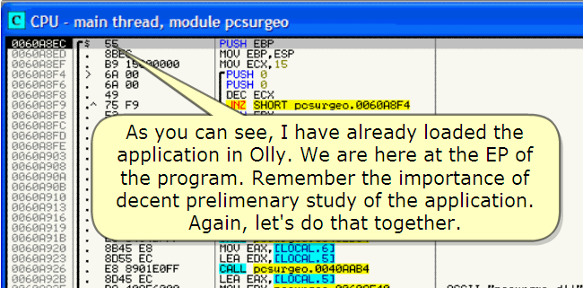

As you can see, I have already loaded the application in Olly. We are here at the EP of the program. Remember the importance of decent preliminary study of the application.

네가 볼 때, 나는 이미 Olly에 application을 load했다. 우리는 program의 EP에 있다. 기억해. 중요한 괜찮은 application에 대한 예비 공부다.

Again, let's do that together.

Run the application

다시, 같이하자.

Application 실행해.

Aha! A splash window! It is a nag window!

TIP: probably not showing up if registered!

--> this forms a possible attack point ;)

아하! 장식된 window! 이것은 nag window다.

TIP: 우리가 등록하면 보이지 않을 것이다.

--> 이 form은 우리가 공격할 가능성이 있다.

It means that we could try to find out where is decided if this nag window is to be shown or not --> unregistered or registered !!!

이것은 뜻한다. 우리가 nag window가 보일지 안 보일지 결정되는 곳을 찾을 수 있다. --> 미등록이거나 등록 !!!

(Or at least where is decided about setting Unregistered or Registered on the window)

최신의 장소는 window에서 미등록이거나 등록된 setting에 대한 것이 결정된다.

And then the nag disappears to show us …

Nag이 우리에게 보여주고 사라진다.

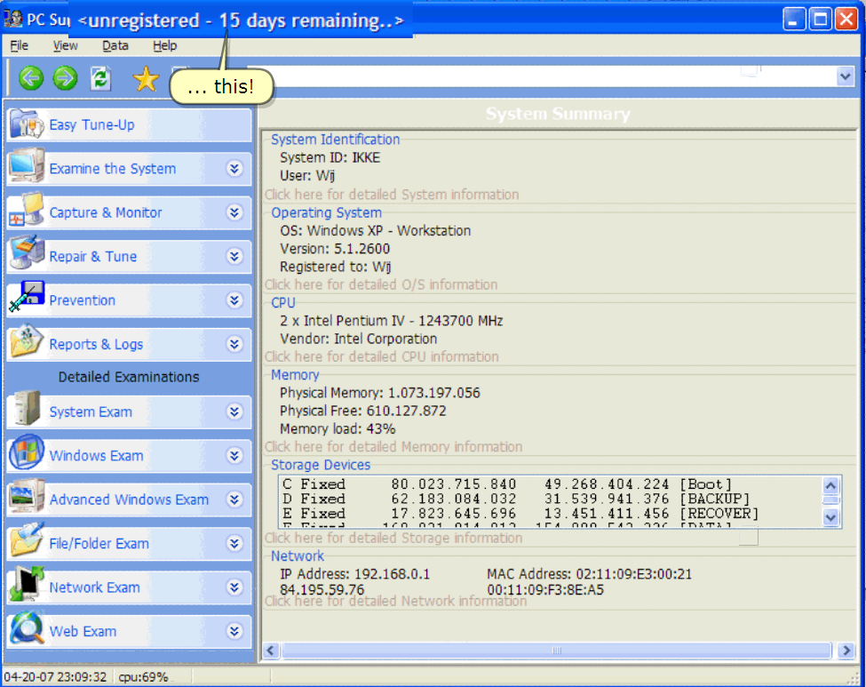

… this !

이곳

Let's find some more info

좀 더 많은 정보를 찾아보자.

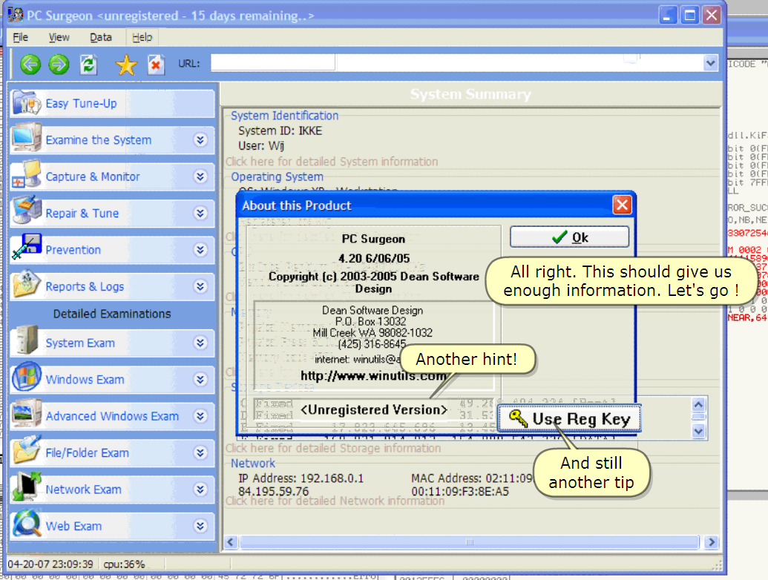

Another hint

다른 hint

And still another tip

아직 다른 tip이 있다.

All right. This should give us enough information. Let's go !

좋아. 이것은 우리에게 충분한 정보를 주었다. 시작하자!

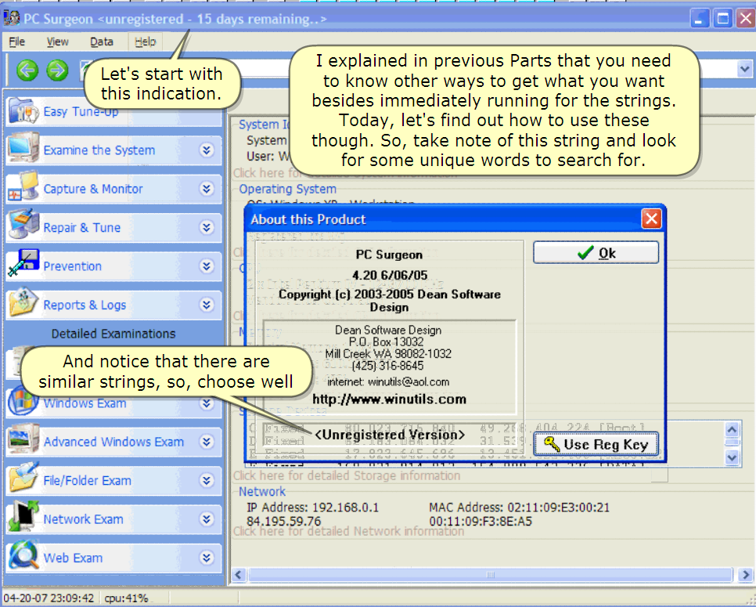

Let's start with this indication.

시작은 이 지시자와 함께 하자.

I explained in previous Parts that you need to know other ways to get what you want besides immediately running for the strings.

나는 이전의 part에서 설명했다. 다른 방법을 알고 string을 위해 네가 원할 때 즉시 실행하는 것이다.

Today, let's find out how to use these though. So, take note of this string and look for some unique words to search for.

오늘, 그것들이 어떻게 사용되는지 찾자. 그래서 string을 적고 유일한 단어를 찾는데 활용하자.

And notice that there are similar strings, so, choose well

Close the "About" box and return to Olly

Return to Olly

그리고 비슷한 string들을 적자. 그래서 잘 선택해야 된다.

"about" box를 닫고 Olly로 돌아가자

Olly로 돌아가자.

Rightclick in Cpu window to bring up the pop-up menu

CPU window에서 Rightclick 해. POP-up menu가 뜰 거야.

1. **Finding the patches**

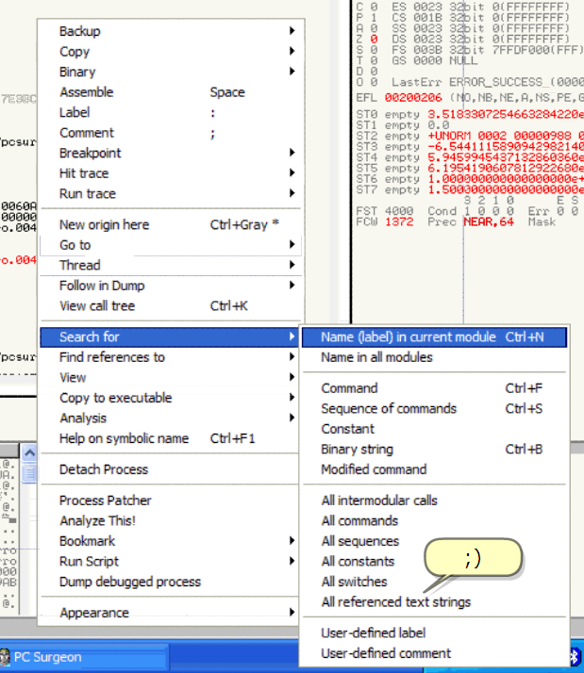

;)

![시스템 생성 대체 텍스트: Runnlng
聊표」뾔쫴츠」희꾀긔뾔꾀－희긔희희
희
외」
쬐劉으」
C江
.'一7一 .．〔．．·．·．
m이4tnrㄼd,「緞a미익X7）따eO
7【一驪驪一――一TF麗Fes目．F-－一
韶EC
Bgl드00e0O0
6n00
6noe
49
75Fg
53
S5
57
BS0CRO6000
EeC4CCOFFF
33Ce
55
6826RE6000
64.FF30
64:8928
8D5드ES
33ce
ES6484。FFF
8B45ES
卽5룝－Eq-＿→
Eps엔IEeF「
8D45EC I
BR40RE6맨며
ES38RgDFF'
Afterthefirstsearch,itcanalsobe
」■탭
뻑繞
L일ter꿸【FP
accessedusingthereferencesbutto『1.
p。’urge。．ee6야紛F4
E마《
ESI
EDI
ERX,pc＄니rge。．0060R00C
pc$urge。．ee4O7gCC
ERX,티枕
EBP
pc｀니rge。．ea6鄒E26
D냈〕RDPTRFS:【ERX〕
DUORDPTRFS:【탸珖】.ESP
EDX,rLI肥nL.‘】
E슴X,탸楸
pc＄니rg·0.eO4OZO84
EnX,ELO댜첩L.‘】
FnX.rL。d놈L.드1
ntdlㄴ7C9!0738
EI :
ED:
FE:J
E콰「
EBF
ESI
〔Di
0001e8Oe
00000000
0012F9i0
0e0000Oe
0012F0D8
001ZFICC
0O00e0O0
00000000
EIP7CgeEB94
nUt'edpaDa팅oe
CPn參‘STDO
ㅐHㅐ L Hㅐㅐ
PUS驟股XORPuS驟
＂예
LER
XOR
이LL
＂毓｝
니튜솥沁p' 7FI毓그
ㅜhetextstrings
Windowin이ly.
트뜨
ES0023
CSe01B
550023
DS0023
FSe03B
GSeOOO
La일tErr
0e20e2e6
DTexts미에｀referencedinPcsur伊이c이兀
D'$a$＄슬뺘눼술〔
n5C11'.h떵1nth슬【ㄶtb"
톨零r孔n
· 솝노Z · … 、 … 솝 · … 솝 · … …
■별■뜁■■■■■탭튑탭탭탭·탭
·■．■■■■．■＇■■쵭■■탭
.pUn킹^On빕ea킵n룅n밍n룅npaUn킹npn룅ea밍n킹dpn룅en킵n킹dUennaUnU
恥舟弱恥恥恥恥e6恥恥恥恥弱e6恥恥弱弱e6恥恥弱弱觸恥恥恥弱
O J繃U00npapoa빕npnpapoa긷松papap00apnp쵸p00Onp緻U
VUCCC츤」
汕m凶隅騙鮮
0060R9
oe6Ong
OO6ORg
0060R9
嶼覇飜娜雄灘雛錟瓣灘灘儺
8B45EC
ESZeFFD「「
84C0
.v754E
6858RE600
6R이괘
SBOD68e66
BZ01
R14ec24!e
ESEF74EIF
SBI)8
SD드5E0
33C0
ES!B84DFF
8B45EO
SDSSE4
ES4e01E0F
8。4드E4
8n4야놀E6Oe
ESE7RSDFF
楸녔r솥홍룐
0060앗隅4
0060엣聊
00609E74
00609터〕a
oe6OgEF4
OO6e얏r68
006e9F78
00609F84
O06egFgC
e68On8EC
OO6eR92E
0e60R944
ee60R977
OO6ORg슴R
oe6ORgCe
0060R9F3
0060RR26
0060Rn3C
a괄》＜쇼궁겨n乙「
硼
11"el。닐】",e
E야＜,p。．"rgㅎ。．00609「68
E댜＜.p。’urg샅。．00609F84
EDX.pc'urgㅎ。．Oe6OgFgC
TeHt
RSC11
RSC11
RSC!I
"m/d球씽，hh:nn．衿p柚＂
"Z맬Xl.OhX'乂일＂
,［勵이ic．탭．F'l.t"
0060R9
0060R9
oe6ORg
0060R9
0060R9
0060R9
OO6ORg
oe6ORg
0060R9
006OR9
0060R9
4:IO60R9
OO6Ong
0e60R9
《 ;
11"h"／以1/,,hh:n"a벵．
11"hp"".0 ∼‘
11"Z륭21.毓놀25Zt".0
H炤H
戚쩌
PUSH
戚）V
I'm니이쵸eat.「니．r'.0
「np
1階聯Oa－山一
EL戱．PC5urge。．006야궉E4e
po'urge。．8e6아경ESS
E먀＜,PO$urg순。·006驪긔E40
E마＜.pc利rge。．eO6鮮놈E7O
pc헤rg·。．eO6야肥e4
마《，pㅇ＄urgㅎㅇ．006야궉E70
CPUt.【00탭ion,
$utqhn.d【【＂
SURGE야뱁DLL"
$urg衲n.d【l"
nio.d∥＂
SUR6EIODLL"
nl。·
nIO·
dt【
','
CrJCl츤닙+'·I
·l:a中：Q''u''P''u'.u
춈랗''f홑7쵸＇홑랗‘''7홑
E마컵，pㅇ헤rgeㅇ．0068nE9C
財’.urg오ㅇ．OO6OpEBO
nV "｀휸..＂〃·# 。더乙鐄nC。츤
1.'PC
' ''.·즘
SUR6E
09군S"
,.'
鞠SCScSCScSCSCSCSC盼
IRRnRCHRRRC
USHVuSH=
閔PU閔凹PU념
q-BI히구SDF24q·CF4rrC
JIJ그q뾰q笠q戚니以딕엡R볍](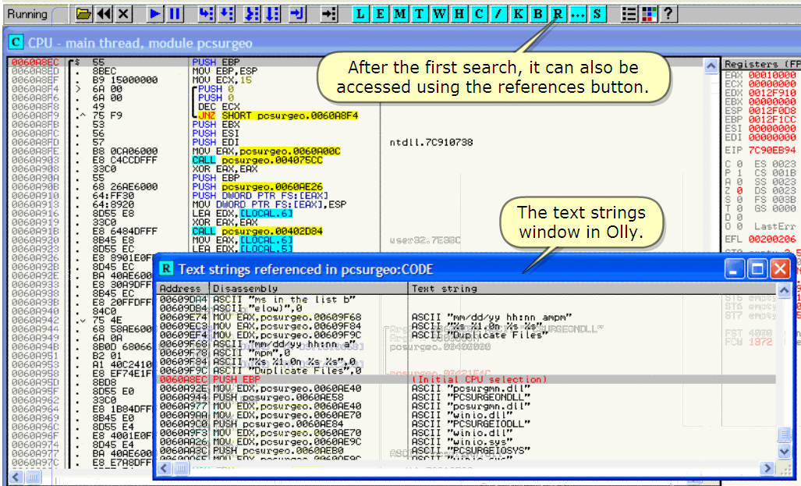)

The text strings window in Olly.

Olly에서 Text strings window다.

After the first search, it can also be accessed using the references button.

먼저 찾자,이것 또한 참조 button을 사용하여 access 할 수 있다.

Scroll up first when searching for textstrings, (Olly searches top to bottom and we don't want to miss anything).

Strings을 검색할 때는 먼저 Scroll 올려. (Olly는 top에서 bottom 으로 검색하고 우리는 어느것이든지 miss 되는 것을 원하지 않는다.

Now rightclick …

이제 rightclick …

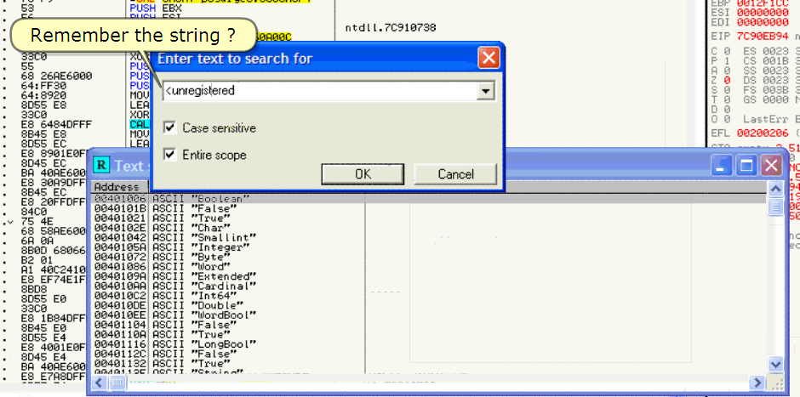

Remember the string?

String을 기억해?

Best is to search case insensitive in the entire scope so we don't miss anything.

전체 범위에서 대소문자 구별없이 찾는게 가장 좋다. 우리는 어떤 것도 실수하지 않는다.

Here is a very resembling string, so, I'm performing the search with the "Case sensitive" box checked

이곳은 자주 resembling string 된다. 그래서 나는 search를 "대소문자 구별있이"의 box에 check 하고 실행한다.

Found!

찾았다!

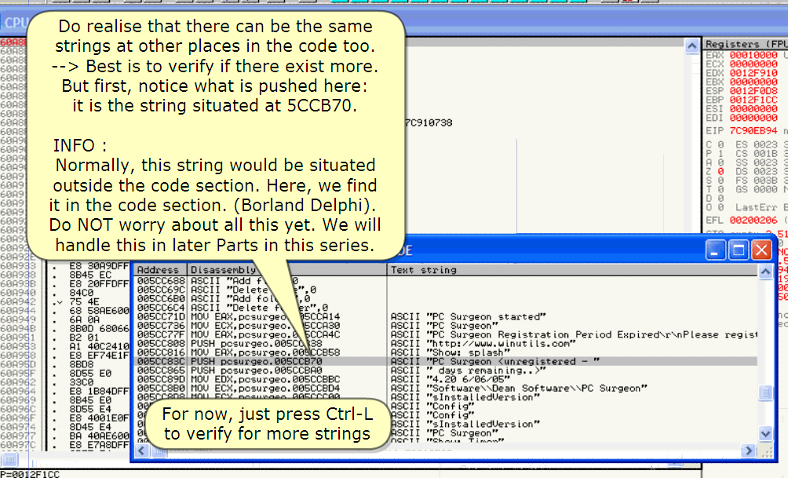

Do realize that there can be the same strings at other place in the code too.

깨달아라. Code에서 같은 string은 다른 곳에 위치해 있을 수도 있다.

--> Best is to verify if there exist more.

--> 가장 좋은 방법은 그곳이 존재하는지 검증하는 것이다.

But first, notice what is pushed here:

It is the strings situated at 5CCB70.

먼저, 우리는 이곳에 넣겠다.

이 string은 5CCB70에 위치해 있다.

INFO :

Normally, this string would be situated outside the code section. Here, we find it in the code section. (Borland Delphi).

보통, string은 code section 바깥에 위치해 있다. 여기, 우리는 code section에서 찾았다. (Borland Delphi)

Do NOT worry about all this yet. We will handle this in later Parts in this series.

아직 걱정하지마. 우리는 이 series의 나중 Part에서 조종할 수 있다.

For now, just press Ctrl-L to verify for more strings

이제, Ctrl-L을 눌러 좀 더 많은 string을 검증하자.

![시스템 생성 대체 텍스트: 棚
碼苑예答
0e60떠치B
0060R9걱0
0060叩굽3
0060R9驪
0068R9각B
0060叩급E
0060R9댜3
0060叩갹8
0060R9갹B
0068R9빽0
0068叩42
0060R944
0060叩랙9
006OR9랙B
0068R9돠1
0068叩돠3
0068떠묵8
006e떠득므
0嶼0떠묵F
0060R9타2
OO6ORg타4
0060R9타9
006e떠욥C
006聊丹욥F
0060R9갯
0e60「19→"
밈「닙7노7녹7 ｀·닙른
33c0
ES6484OFFF
닙．'．「｀ ‘·‘Pr찧·'‘·힁「팀．『탤卜·.팅「.
纜L멨滸짊。．맷姃D84
h0UERX,tLOCnLc6]
EFL
La톨tErr
0e2e02e6
'-=－뜨뜨뜨스뗄돼因－＝…－
nTextstrin鱗referencellinpesu따eO:coDE
―、
헤헤苗
諭吐sIJccEss．騁開沸。。，
(NO.NB-HE,n.＇ㅓS,FE,GE,이
S1833072C45632숑4220.-4수탕2
I〕
R匕dr승륭흥
005〔IXIO二
OOCCCqEC
00드CCRFC
00드CCBOC
oeSCCB!C
00SCCBZC
005CC838
005CC848
006CC858
00戚［87e
OOSCC88O
005CC894
00드CCSRO
Dl룔a톨룔수굼갸
T애t$tr'ng
^
t"
h"
"
gnUeb51tel"
liCkC아忙EL"
ORheO02000009880e00O0e0
드441!l드89e942982140슨＋2709
45홧딧4643713286e366e-4932
95419e6이，81292268Oe一4939
OO00Oee000eoe00Oeㅌ＋18
O驪》O000e00OI:leo[:,Ot:lee+!7
긍210 EgPUOZDI
d10eo ㅌrr00e000e0
c수E아극，64 ".'k ileele
nnll·뻑｀C
盼kD“씨
쫘－c吟m뺑
"t。해碑.",0
"http:/／닐내．.니Lnut''
"Ll$.cㅇ＂".0
"ShO닐＇
.'CSU
'ptash",0
r。뺨On
누輅鮮ed-
《Unrㅎ”
".0
랗‘랗．홑쨍‘별홑썅욥＇쵸빻횹빻‘쨍흩맬홑무‘'．춈쨍‘쨍흩랗홉＇홉'．욥쨍‘탭■
V'맣룔뿅홉＇춈찧욥쟁표뿅흩V홑''＇룝썅쵸썅흠7'''뿅욥V횹쨍｀콩｀'
CCCCCCCCCCCCCCCCCCr
韶駝鮮麗駝爵鮮帆鮮汕鮮觸韶觸駝鮮觸觸鬧
0060p'
《
8B45ES
SDS드EC
ES99e1F0F
8D4드El:
BR40습E60a
E83驪놈gOFF
8B45EC
ESZeFFDFF
84CO
.v754E
6858pE6Oe
6R야놀
SBOD68e6'
BZ01
R14eC241e
ESEF74EIF
8808
8D5드EO
33C0
ES1B84O「F
8B45Ee
SDSSE4
ES4001E0F…
8以룝드E4
BR40nE6ae
ESE7RSDFF
00드CCSBe
oe5CCSBC
OOSCCSD4
005CC8E4
005CC8F4
aa「츤츤츤a繭
《빼，.
"day$r*"alnLng."
".>".0
"4.2e6/e6/es",0
＂余汗t닐are\D릎숩n50"
"fh.are\PCSurge。”
"n".0
＂〃'^콘수'11＾체b헙＾’큔흽＾무우
녹슭
》.::
EBP=0012FICC
그브흐旦二므놘l
OgCdU48Ce48Ce48C
FCFcFDFDFDFDFEFEFEFEFFFF麗FF
ZFZFZFZF芥ZFZF芥ZFZFZFZFZFZF
盼盼盼Oeoo盼盼盼盼開ee盼盼Oe
Rddrs술드
매閔예eeeeocee凶꿋6F貂42卵앴
盼ㅖ애秘牝대觸盼露泌41觸캤
게미SDBe27Dgoe的詮72泌胛的앴
·'ㅌec8R335.pe800。
。10cEDS。캬6縷성落。
冊盼邙eeeeD8ee에觸加一
7F4188柏柏De柏卵冊騙
건걔朋SD24cESD卵盼秘一
m珊踞이6eco邙e2舵했
L-1.-.l-IL-4田開oeceE4腑盼珊
··＊l.·11硼4O4ecF脯에洲柾시
紬D822緇緇紛輿）
一410041ee一OCpeCcc8DFEO一一一
盼泌汪SDe8CSDE에에－
L
엶
........＇댜O츤·’I0.
'R.h一n.nR.수Un.
e^R.r뗀{떵．〔'.깅0.
.노．..경．.01o.r샌.
<．노．r'0.h冬숟．「'e.
．끼r眈『갸돈노륵깁fH·닙
:노■卵0.6石Le.-...
..,.0..,·，.....,
－丁rr【＝===-r=='ErrO
r.X'Runtkneerro
r at00000eo
0.r띵123456789nB
CDEF...,....,...
..............0.
·
7Cel6FO7
7치－맥:→꽉길
F「아…:FF「
7F뇰U솥UUa
80드4n6ED
OO12FFCe
82995BC0
FFFFFFFF
7C839Rn8
7C8!6FEe
O00000eo
ee080eOO
e0000e00
006On8ㅌC
e0O00O00
■■■■■．■■■..r낚
ntdt'.7C9!0738
End。「SEHChain
SEhandt·r
k.rn.【32·갔〕81'FEe
拐盼瑯005卵쁘
너너∼000e仕00
1니ㅗ2寶냥．뺙나극貧蠶終
e06UBe
OO6OBO
0060B0
OO6eBO
0060B0
0060B0
0e60B0
OO60DP
006ql
0060툐
e060Bb·
O06OBOD
a궁노乙r》D藕『
rearenㅇne
pc｀니rge。．<＂出니.eEntr딪P。Lnt>
·a킵n
·4a
'O숍
)맥。。
―뺘emnoffc시nd](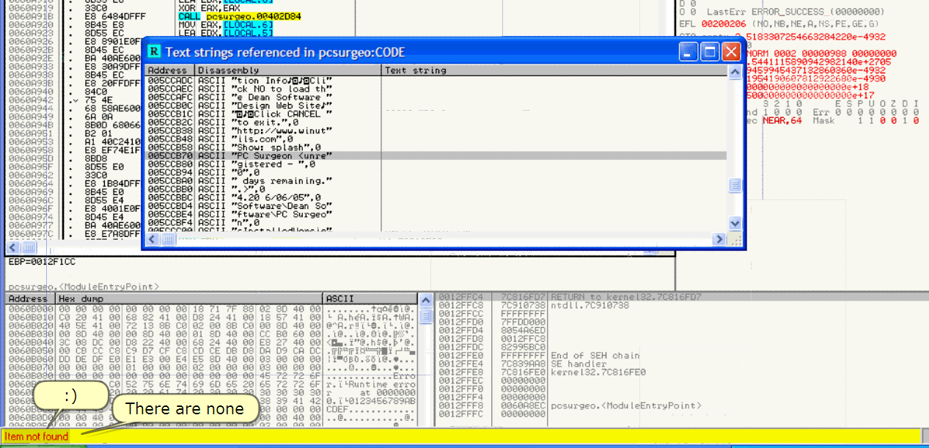)

Bam, we find another one?

우리는 다른 곳에서 찾았다.

:) There are none

이곳은 없다.

There is only one instance of the searched text string. Let's go after it and scroll up again

그곳은 오직 찾게 된 text string 사례이다. 그걸 하고 다시 scroll up 해.

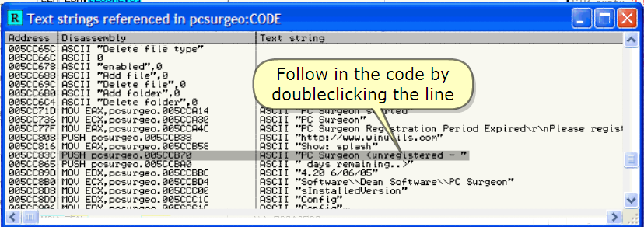

Follow in the code by doubleclicking the line

Code에서 이 line을 doubleclick하여 따라가자.

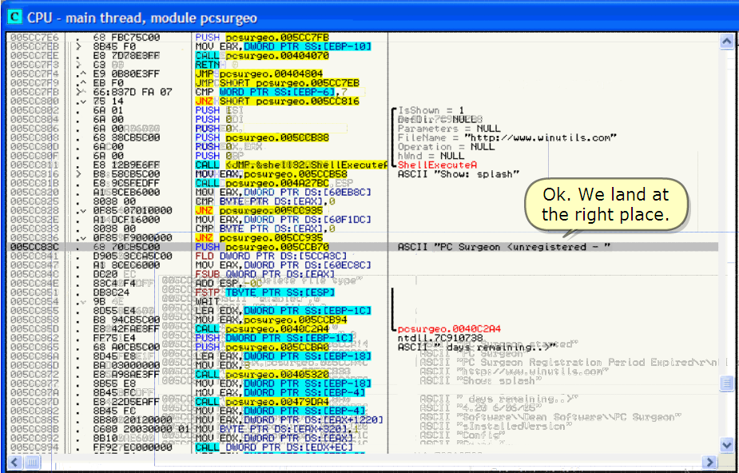

Ok. We land at the right place.

Ok. 우리는 정확한 장소에 도착했다.

Studying this better, we immediately notice the conditional jumps

공부하기 좋게, 우리는 즉시 조건 jump를 있다.

Let's take an overview first. Scroll down this routine and keep the eyes open (which means to search the API names for important things and looking at recognizable strings)

먼저 관점을 갖자. 이 routine에서 Scroll 내려봐. 그리고 눈을 뜨고 잘 봐.(이 뜻은 API name을 중요한 정보와 잘 구성된 string으로 찾는다. )

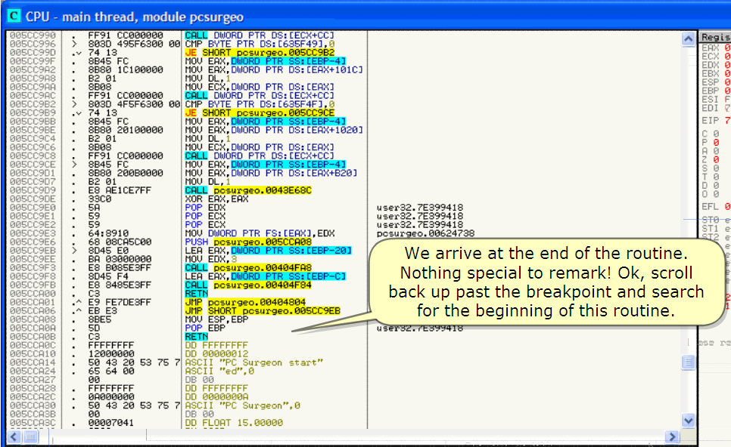

We arrive at the end of the routine.

우리는 routine의 끝에 도착했다.

Nothing special to remark! Ok, scroll back up past the breakpoint and search for the beginning of this routine.

특별히 주목할 것은 없다. Scroll 다시 breakpoint를 지나 원래대로 올려. 그리고 routine의 시작을 찾아.

![시스템 생성 대체 텍스트: r■■■■■■L
CRU
pEOP
에hPHZOULDco
ㅒnCJ"FF
며BE에메US메OUOV
SJ""Ph"h
0V메메메
""""
려OSL._ _
OOgCC7J7
005〔〔729
00드C〔72E
O05CC731
OOSCC736
e05CC73B
e05CC740
00드CC743
005CC748
00SCC74D
ee드CC7드O
oe드CC7드6
005CC7드B
005CC75D
00SCC763
eOSCC76드
eo드CC766
OOSCC76C
00딧〕C771
eOSCC774
00드CC776
005CC77D
00드CC77F
005CC784
005CC789
oe드CC78。
00드CC792
00드CC794
005CC79R
OOSCC79C
005CC79E
O05CC7n3
00드CC7pS
005CC7RB
eO6CC7RD
OOSCC7RE
00드CC7B3
005CC7B6
Oe5CC7Bg
OOSCC7BC
OOSCC7BE
OOSCC7C4
005CC7C9
00딧〕C7CC
OOSCC7CE
ES71드EEDFF
> 33C9
BRO!0O00e0
8B4드FC
ES4235FFFF
Bg3OCRSCOO
Bne360eOOO
8B45「C
ES3O35FFFF
R!SCEB6aOO
e038eo
.vo「esCe0Oeoeo
R18CEC6000
DD0e
DS!D3CCRSCOe
OFEO
9E
.vOF86nn0000Oe
RIDCF16000
C68e01
'ROO
'6:seOD4OCRSCOO
BZ01
BS4CCR드COO
ES87E6E6FF
66'8945Fn
'6:837DFP06
.v7드'7
SBOD7CFa6800
SBOg
BZ01
R138254自ao
ES!e69ECFF
894드FO
33C0
S5
68F4C7드COO
64:FF30
64:8920
8B45FO
SB10
FF92EC00008e
R170EC6000
803800
.v7410
RlDCFi6000
여LL
X아국
"OU
"OU
댜LL
noV
맡10U
"OU
이LL
po冬“rg슬。．004n2598
ECX,ECX
EDX,1
ERX,며蹈RDPTR55:tEBP一4】
pc'urg’。．ee58FC78
ECX,p。＄urge。．O05CCn8O
EDX,F
타경X,며勵ROP쟈tSS:tㅌ며｀4】
。。＇urg．。．eO58FC7e
ERk,미JORDPㅜRDS:〔6OE88C]
BVTEPTRDS:[E댜＜』.너
RSC11"PCSurqeo。＂
쳉rg·。．OOSCC816
X,DUORDPTR05:t6OECSC】
여궉DPTRDS찧tERX]
며JDF극DPTRDS:[SCcR3CI
FST하』와《
F
p。turg●。．oe5CCS!6
E自k,DUORDPTRDS:t'OF！度鷺】
B무TEPTRDS:〔EnX〕,1
ㅐ9
OhlAndwe改m'twant
torunintothis,right?
Let'sscrol-furtherup
Hrgl=00000000
O《，UOF꺽DPTRDS.【SCCn4e】
DL,l
티눕X,p。＄urg
lC맬LL
lrIOV
IChP
pC'Urg'O·
.0.OOEC驛튠4C
eO43nD囊e
RSCll..PCSu
pc'urge。．004
rg솥On
3RDgO
R.9쵱＇tratL。nP.rtodExp딩＇맡d'r\f、PI．콩
驢，OPTR
UO戚》PTR
55:[E하，-5],댜《
55:tE먀＞-SJ,6
Sㅐ아궉Tpc＄니
ECX,미勵R【）
ECk,미jORD
羈帑6輧동綴밂，
pc쳇rgeㅇ．00610BF4
PTRDS:〔ECX〕
DL,l
ERX,마jORDPTRDS:〔4요2358〕
댜LL
p습多브rg르흐·에49에ps
미賀FOPTRSS.[EBP-10].타겸X
ERk,E아《
HEBP
Hpc'ur'e。．O05CC7F4
HD뺘ORDPTRFS:[ERX】
DIJ룔아궉DPTRFS:[ERX〕
티겹（며勵ROPrR
墜
EDX.
O놈L
미囊0戚》PTR
ERX기ESP
58:LESF-
DS:[E댜＜」
에ORIJSUSUS에에메
hXPPPNh"
댜LL
＂며』
RDPTR
ERX.머·ORD
B무TEPㅜR
05:〔EDX+EC]
PTRDS맡[60EC7O】
하緞RTpctu
태戮얜으멧
DS:tERX],0
rg＊。．e05CC7DE
PTRDS:[6OFI【）C】
．·뱀탭．이．츨 '탬． ．■ㅑ
■■■■■■■■■■■■■■■■
/..^뷔^"즐.수^^^＇』
얕嶼
《"』1
nn「fbr뱀솥뻑＇f느｀·씸ㄴ,..ㅅ＾^^ 괍》a「츤츤O'a 『r놈e걀｀'' ＇「D츤 0..밈써＾^'](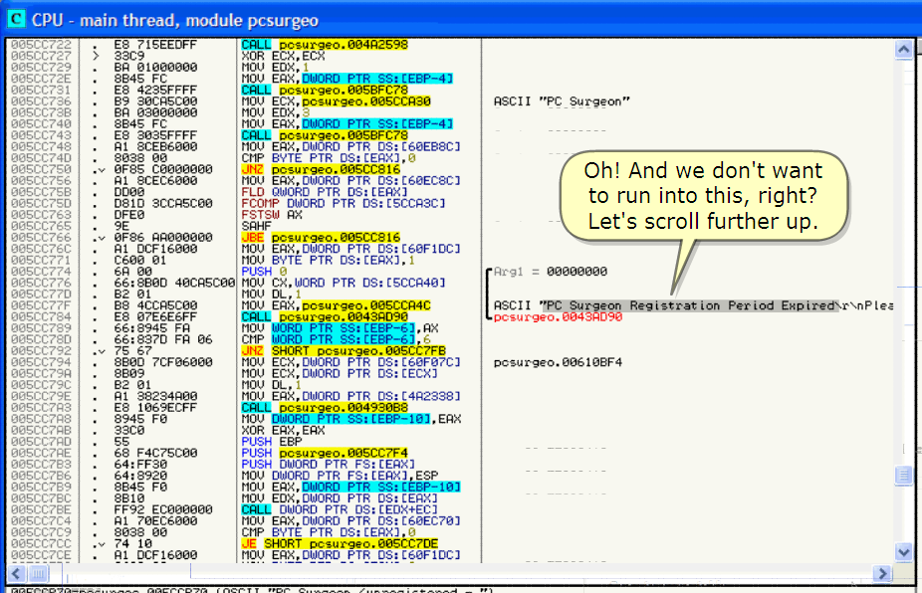)

Oh, and we don't want to run into this, right?

Let's scroll further up.

오, 그리고 우리는 이곳으로 실행하기를 원하지 않는다. 그렇지?

Scroll 좀 더 올려.

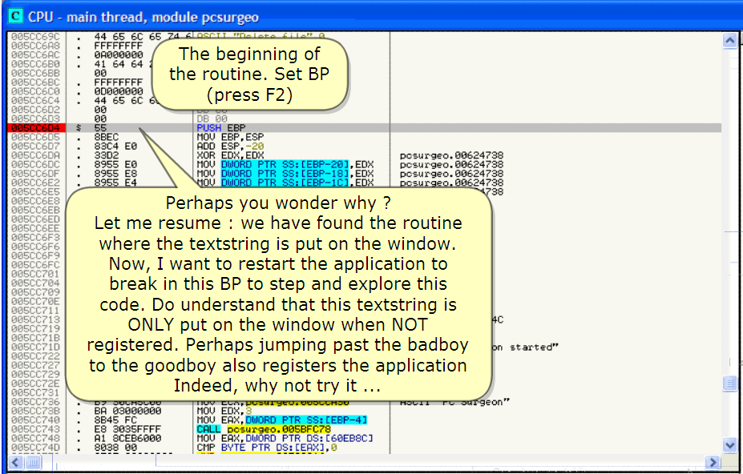

The beginning of the routine. Set BP(press F2)

Routine의 시작이야. BP 설치해(F2 눌러)

Perhaps you wonder why?

아마 너는 왜 하느냐고 생각하겠지?

Let me resume : we have found the routine where the textstring is put on the window.

요약하자면 : 우리는 textstring이 window에 들어가 있는 routine을 찾았다.

Now, I want to restart the application to break in this BP to step and explore this code.

이제, 우리는 application을 restart 하고 BP에서 멈출 것이다. 그리고 code를 탐험하자.

Do understand that this textstring is ONLY put on the window when NOT registered.

등록되지 않았을 때 Textstring이 오직 window에 들어갔다는 것을 이해 했을 거야.

Perhaps jumping past the badboy go to the goodboy also registers the application Indeed, why not try it…

Application이 등록되었다면, 아마 jumping은 과거의 badboy를 지나쳐서 goodboy로 갈 거야. 왜 우리는 도전하지 않지?

Restart

재시작

Run

실행

Fine. Olly breaks in the BP.

좋아. Olly가 BP안에서 멈췄다.

Start exploring and trace F8

탐험을 하자. F8로 추적해.

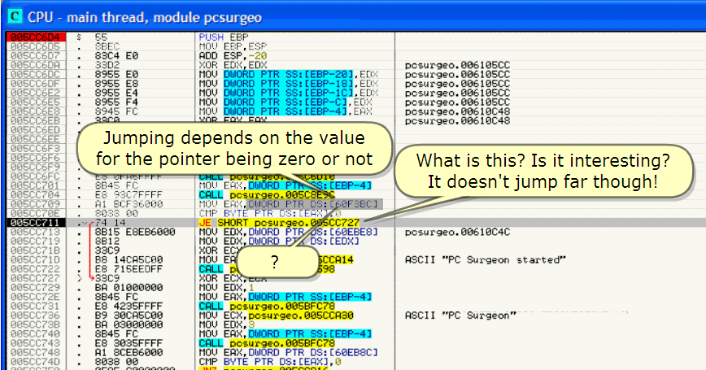

What is this? Is it interesting?

뭐야? 재미있어?

It doesn't jump far though!

이것은 멀리 jump하지 않는다.

?

Jumping depends on the value for the pointer being zero or not

Jumping은 pointer의 값이 zero인지 아닌지 의존한다.

For now, let's just continue to see what more is interesting or happens

이제, 무엇이 점점 더 흥미롭거나 어떤 일이 일어나는지 보기 위해 계속하자.

But set a BP here to remember for later that [60F3BC] may be important and require deeper investigation

그러나 나중에 기억하기 위해 BP를 이곳에 set할 수 있다. [60F3BC]는 매우 중요하다. 그리고 깊이 있는 조사가 요구된다.

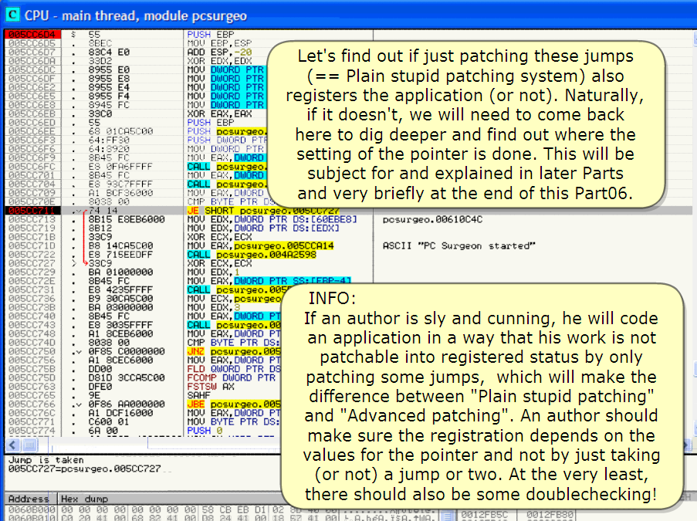

INFO:

If an author is sly and cunning, he will code an application in a way that his work is not patchable into registered status by only patching some jumps, which will make the difference between "Plain stupid patching" and "Advanced patching".

만약에 제작자가 교활하다면, 그는 application을 암호화 했을 것이다. 약간의 jump에 의해 그것을 등록된 상태로 patch 할 수 없게 했을 것이다. 이것은 Plain stupid patching"과 "Advanced patching"은 다르다.

An author should make sure the registration depends on the values for the pointer and not by just taking (or not) a jump or two.

제작자는 물론 Pointer를 위해 등록에 의존할 수 있다. 그리고 jump에 의해 가질 수 없다.

At the very least, there should also be some doublechecking!

매우 적게, 그곳은 약간의 doublecheck를 하는 게 있다.

Let's find out if just patching these jumps (== Plain stupid patching system) also registers the application (or not).

Patching 된 jump를 찾아라. (== 명백히 멍청한 patching system) 또한 application을 등록하자(하지 않거나)

Naturally, if it doesn't, we will need to come back here to dig deeper and find out where the setting of the pointer is done.

자연적으로, 그것을 하지 않는다면, 우리는 좀 더 깊게 파기 위해 여기로 돌아오는 게 필요하다. 그리고 pointer setting이 된 곳을 찾아라.

This will be subject for and explained in later Parts and very briefly at the end of this Part06.

종속될 수 있다. 그리고 나중 Part에서 설명된다. 그리고 매우 간단히 Part 6에서 언급될 것이다.

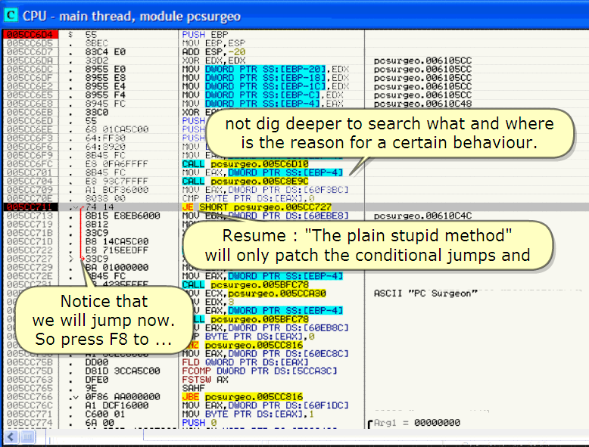

Resume : "The plain stupid method" will only patch the conditional jumps and not dig deeper to search what and where is the reason for a certain behaviour.

요약 : "The plain stupid method" 는 오직 조건 jump를 patch 한다. 그리고 정확한 행동을 위해 무엇과 어디에 있는지 깊게 들어가서 찾을 수 없다.

Notice that we will jump now.

우리는 이제 jump 할 것이다.

So press F8 to …

… land here.

그래서 F8을 눌러서 이곳에 도착해

Continue exploring

탐험을 계속하자.

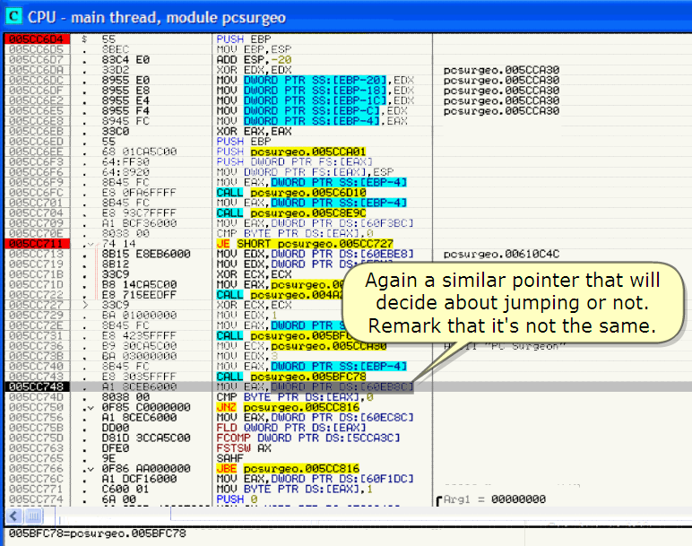

Again a similar pointer that will decide about jumping or not.

Remark that it's not the same.

다시 비슷한 pointer다. 이것은 jump 할지 안 할지 결정할 것이다.

주목. 이것은 같지 않다.

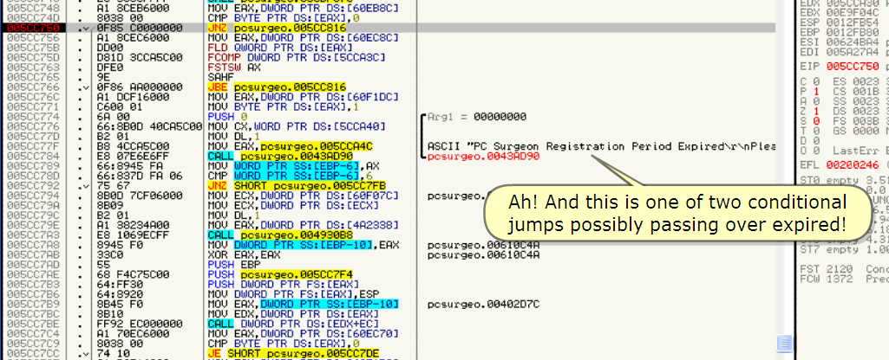

Ah! And this is one of two conditional jumps possibly passing over expired!

Step F8

아! 2가지 조건 jump가 expire 되는 곳을 jump 할 수 있다.

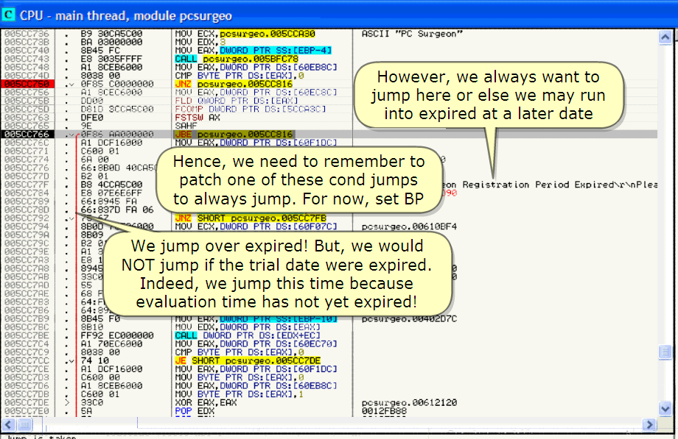

We jump over expired! But, we would NOT jump if the trial date were expired.

Indeed, we jump this time because evaluation time has not yet expired!

우리는 expired를 jump 한다. 그러나, 우리는 trial date가 만료되었을 때는 jump 할 수 없다.

정말, 우리는 이 시간에 jump 해야 한다. 왜냐하면 평가하는 시간이 아직 종료되지 않았기 때문이다.

However, we always want to jump here or else we may run into expired at a later date

그러나, 우리는 항상 여기에서 jump 하기를 원한다. 또는 우리는 사용기간이 종료 됐다는 것을 실행하게 될 것이다.

Hence, we need to remember to patch one of these cond jumps to always jump. For now, set BP

그리하여, 우리는 그것들의 조건 jump를 patch 하고 기억하기 위해 항상 jump 해야 한다. 이제, BP를 설정하자.

So, let's jump and continue stepping F8

이제 jump 하고 F8을 눌러 계속하자.

We land here.

우리는 이곳에 도착했다.

Remember from before, this is the place where is decided about setting "unregistered" on the window or not …

전으로부터 기억해, 이곳은 "미등록" 이거나 등록이거나 설정이 결정된다.

...as well as how many days are still remaining in the evaluation period

좋아, 얼마나 많은 날이 남아있는지 기간을 계산한다.

Continue stepping

계속하자.

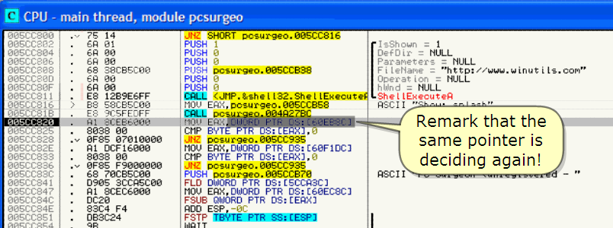

Remark that the same pointer is deciding again!

주목. 같은 pointer가 다시 결정한다.

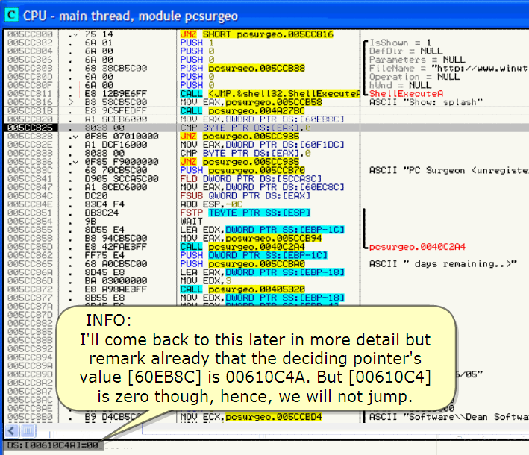

INFO :

I'll come back to this later in more detail but remark already that the deciding pointer's value [60EB8C] is 00610C4A.

나는 좀 더 자세하게 이곳으로 돌아올 것이다. 이미 [60EB8C]주소의 값이 00610C4A 이다.

But [00610C4] is zero though, hence, we will not jump.

그러나 [00610C4]는 0다. 그리하여 우리는 jump 하지 않는다.

Step F8

F8 눌러

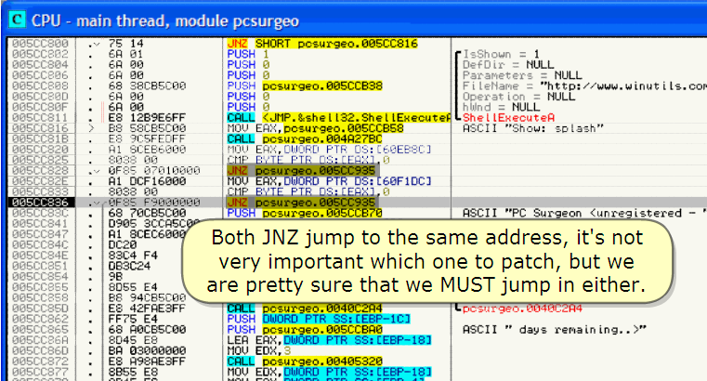

Both JNZ jump to the same address, it's not very important which one to patch, but we are pretty sure that we MUST jump in either.

2개의 JNZ jump는 같은 주소로 향한다. 이것은 패치하기 위해 중요하지 않다. 우리는 확실히 어느 쪽에서든지 jump를 해야 한다.

Let's jump temporarily and for further investigation but remember to patch one of both cond jumps and save to file later

임시적으로 jump 하자. 그리고 멀리 투자하기 위해. 기억해. 2개의 조건 jump 중에 하나를 patch 하고 file로 나중에 저장하자.

;)

Right. We will jump past setting the unregistered text on the window. So, let's run and verify.  
맞아. 우리는 과거의 setting인 미등록 된 text를 jump 할 것이다. 실행하고 검증하자.

BAM! No nag!?!  
오 오! Nag 없네!?!

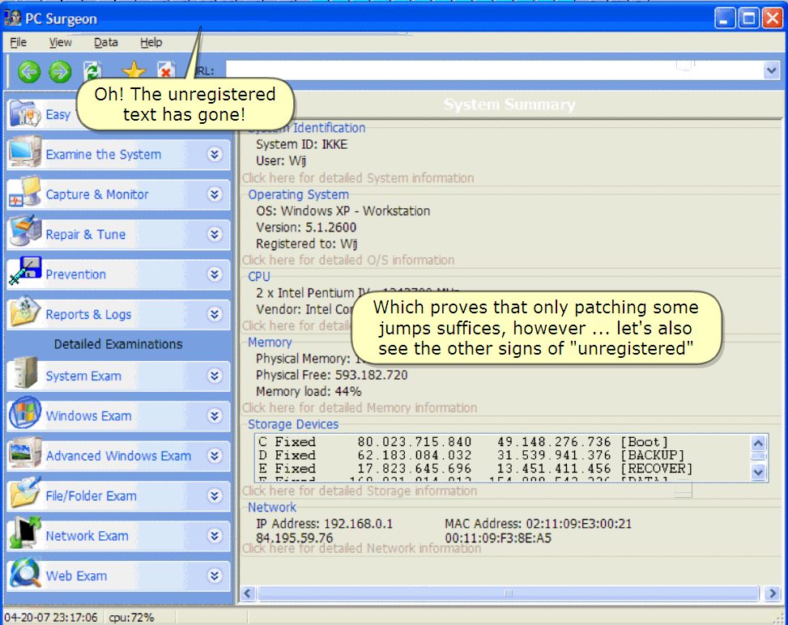

Oh! The unregistered text has gone!

오! 미등록 된 text도 사라졌어

Which proves that only patching some jumps suffices, however … let's also see the other signs of "unregistered"

약간의 patch한 jump로 충분히 증명했다. 그러나 다른 "unregistered" 표시를 본다.

Mmmm, that could be better So, still work to be done …

좋아질 거야, 일 하는 것을 끝내자.

And let's use the textstrings again

Textstrings 을 다시 사용하자.

;)

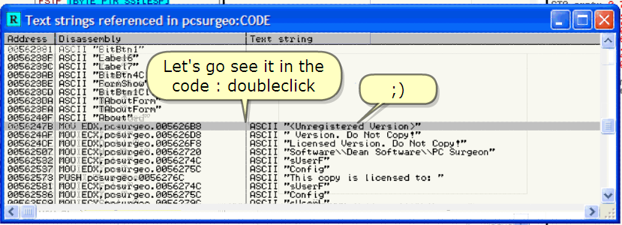

Let's go see it in the code : doubleclick

Code에서 보자 : doubleclick

;)

![시스템 생성 대체 텍스트: .cPu-mainthrㄼd,m繃ulepesur皺c
00662421
oe드62422
oe드62424
00드624즈놈
OO6624Se
00562436
0OS6248c
00F62442
00드62448
0e66244B
0056244E
005624Se
00562452
00드62453
Oe662458
0056245B
00드624드E
00드62463
00562466
00562468
0056246E
00드62470
0勺드6247드
00'6a수78
-1[〔 'U
a0S6'485
OO56248R
00드62490
00드62492
0eS62497
Oe56249D
005624R2
005624n4
00드624p6
005624RC
OOg624R「
005624B4
005624e9
00드6248C
0e5624C2
0e5624C7
005624C9
009624CF
00드624D4
S3
33D2
8995ECFEF「FF
8995ESFEFFFF
8닷95EOFEFFFF
8995DCFDFFFF
8995E4FEF「FF
899드「eFEF「F「
8955F4
8955FC
SBDS
33c0
55
68R3265600
64:FF30
64:8920
n18CEB6Oee
803800
7522
8B83e8e30000
BZ01
ES!F78FIFF
8B892409e00o
.nB82656OB
ES1F79F1FF
EgEOO10000
8B8908e3e000
33D2
Ee「D77FIF「
8B833403a000
ESBEZDERFF
85c8
7E23
8B9334e3000O
SD4SF4
BgD8265600
ESF32DERFF
8B5드F4
8B8324030000
PUSHEBX
XOREDX,E마；
"OU미IIORDPTR
"OU대＇()RDPTR
＂아」대콜ORDPTR
noU며JORDPTR
"OU며솥ORDPTR
며柏ROPTR
며竅）RDPTR
며맡DRDPTR
55:tESP-:14].E먀＜
55:【EBP-118].EDX
55:【EBP-!20],EDX
55:【EBP-224],E마＜
55:[EBP.llC].EOX
55:【ESP-:le],E먀＜
55:[EBP-cJ,E마＜
55:tESP-4】,E먀＜
EBX,ERX
ERX.티仇
EBP
oc'urge。．00562히놈S
D나（)RDPTRFS:[ERX]
아결ORDPTRFS:【탸拐】,ESP
EnX,미JORDPTRDS:t6eE88C]
BVTEPTRDS:tEpX],0
SH아打Oc'urq．。．OOS6248n
ERX,Dlll0RDPTRDS:〔EBX+388】
DL.1
pc'urge。．ee479C94
,먀刃RDPTRDS:[EBX+324]
.p。＄"rg．。．00드626B8
pc'urge。．eO479[n4
surge。．00드6266R
시DUORDPTRDS:「EBX+308]
EDX,EDX
Ocsurg．。．eO479C94
타拐，DIJ勵RDPTRDS:tEBX+334]
驟蹙肥·oo貂62秘
SHORTOc$.lrge。．00드624C9
EDX.DUORDPTRDS:[EB요＋334]
ERk.미pRDPTR55:[E마》－C】
ECX,pc$"rge。．005626D8
V
· · · · · · · · · · · · · · … … ' · '
흩■■탭■■탭■■탭，뀁■■뀁．
요SCll＂《Unr'gL'terㅎdU빵rsi에》＂
··갼＞··…
RSC11"Uer룔戚，n.나O掛OrLOp넛이‘
E잖硼詔
E自X,DUORD
.e6405즈（
PTRSS:[E鱗네］
PTRDS:tEB났＋324】
ESDD78FIFF
.vEB10
> 8B8324e30800
BpF8265'00
EeCB78FIFF
> 8B8338030000
ES7C2【）EnF「
n()U
"OU
"OU
noU
XOR
PUSH
PUSH
PUSH
n0U
H아』
CHP
JHZ
hl)U
n0U
dLL
"OU
＂아，
Cn【．L
Jr1P
"OU
X()R
댜LL
h며」
댜LL
TEST
JLE
NI)V
LER
"oU
이LL
"OU
＂아」
댜LL
JrIP
"OU
"OU
야LL
"OU
이괘LL
pcturg·O.OO479OR4
○hlAnclseethisl
E9
ED
U"·pC룅니rge。．
X.DUORDPTRD
SH여극T
00562409
S:tEB:<+324]
X,p。＄urg슬。．OO5626F8
슴SC!I"Li。en‘순dUer.i。n.o。H。tC。O,수＂
0eC624D9
넌35624DF
Dcsurge。．eO479［冷4
ERk.DUORDPTRDS:tEBX+338]
으슝륵니r무枋．e04a드2혀》
< l!
0e662688=p。＄urg슨。．00드626B8
E마C:00000e00
(R의프11-'(Unreg'steredV순rsL에＞빅
Goodboy](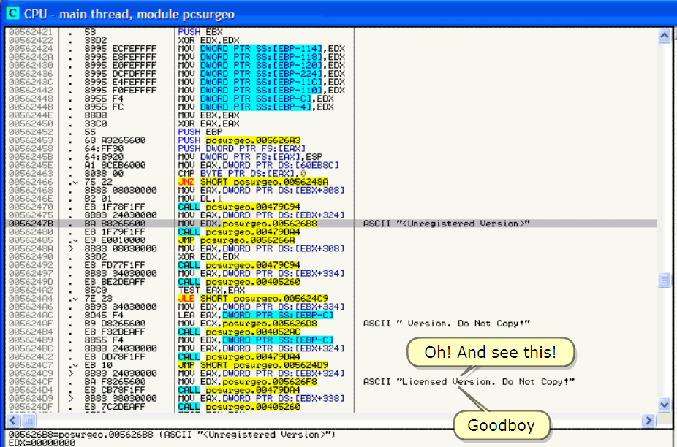)

Oh! And see this!

Goodboy

오! 봐!

goodboy

Scroll up to BP the beginning of the routine

Routine의 시작하는 BP로 Scroll 올려 봐.

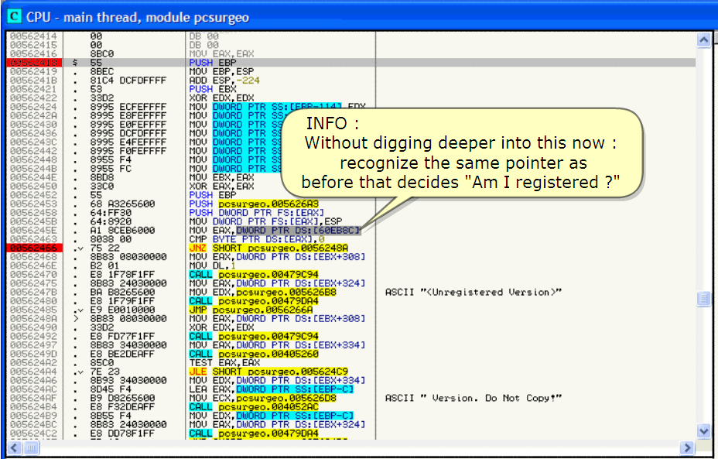

INFO :

Without digging deeper into this now : recognize the same pointer as before that decides "Am I registered ?"

더 깊게 들어가지 않고 : 결정한다. "나 등록됐어?" 할 때 같은 pointer를 알아보자.

Ok. We found the About Box routine with the setting from these strings on it. Let's restart and make all necessary patches

Ok. 우리는 Box routine에 대하여 그것들의 string으로부터 setting을 찾았다. 재시작하고 모든 필요한 patch를 하자.

Yep. We break in the beginning of the nag routine. But we can as well immediately run till the first important conditional jump. No need to leave the other BP's set.  
예, 우리는 nag routine의 처음에서 멈췄다. 그러나 우리는 즉시 첫번째로 중요한 조건 jump까지 실행할 수 있다. 더이상 BP set이 필요하지 않다.

Remember that these are both cond jumps deciding about jumping expired or not.

기억해. 그것은 2개의 조건 jump는 만료되는지 아닌지 결정한다.

Press F2 to remove the BP and scroll down

F2를 눌러 BP를 삭제 후 scroll 내려.

We decided before that we need only adjusting the conditional jump into always jumping to avoid the time trial to end (14 days). So, let's jump and press F8

우리는 그러고나서 조정하는 조건 jump가 trial time을 항상 회피해서 jump 한다.(14일) 결정했다. Jump 해. F8을 눌러.

We land here just …

우리는 여기에 도착한다 ...

… before the conditional jumps that decide on putting the "<unregistered " on the window(or not). Step F8 till the cond jumps

그러고나서 조건 jump는 "unregistered "를 window에 넣는 것을 결정한다. 조건 jump까지 F8.

Indeed, we will need to help the application find the right direction :)

Remove BP and assemble the patch to always jump.

정말, 우리는 application이 좋은 방향을 찾기 위해 필요하다.

BP를 삭제 후 항상 jump 하게끔 patch 한다.

INFO :

If you leave the software BP (INT3) on a re-assembled line, Olly gets confused when the application is restarted because he needs to put a software breakpoint before "corrupted" code.

만약에 re-assemblend된 line의 software BP를 남겨놓았다면, Application을 재시작 한 후에 Olly는 혼란을 겪는다. 왜냐하면 Olly는 software breakpoint가 필요하다. 그러고나서 "충돌"

You can leave it of course, Olly will warn you that he will set the BP inactive, you then just need to activate the BP again here.

너는 물론 남길 수 있다. Olly는 너에게 경고한다. BP를 설정하여 대화할 수 있고, 활동적인 BP가 다시 필요하다.

This is the Breakpoints window. You can easily study this yourself.

이것은 Breakpoints window다. 너는 쉽게 배울 수 있다.

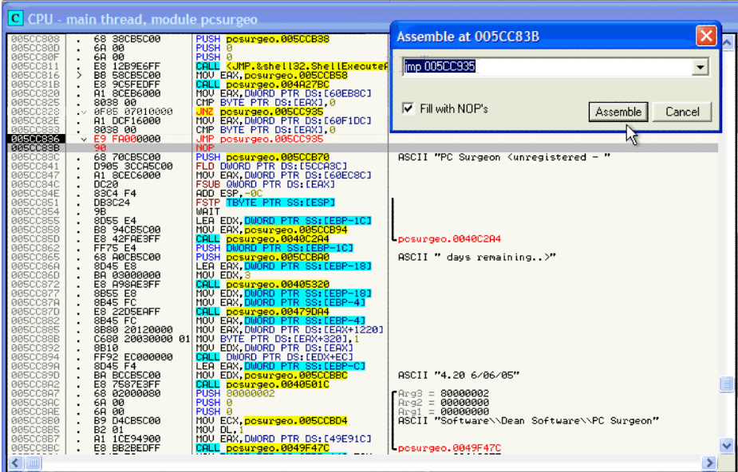

:)

Ok. These first patches were needed to correct the time trial and also to correct the text being put as window caption.

Ok. 이 첫번째 patch들은 정확한 time trial과 정확한 window caption text가 필요했다.

Remember that we still need to correct the Unregistered string in the About box.

기억해. 우리는 About box에서 훨씬 정확한 Unregistered string이 필요하다.

We are on the JMP instruction now.

우리는 JMP로 바꿨다.

Let's press run to be able to break in the creation of the "About" box.

만들어진 "About" box에서 멈출 수 있게끔 실행하자.

Indeed, the <unregistered is no longer in the window caption

정말, window caption에서 <unregistered 는 더 이상 없다.

Let's patch the About Box too

About box를 patch 하자.

We land in our BP.

Run till the JNZ who is awaiting our patching

우리는 BP에 도착했다.

JNZ까지 실행하자. 그곳에서 우리의 patch를 기다리고 있다.

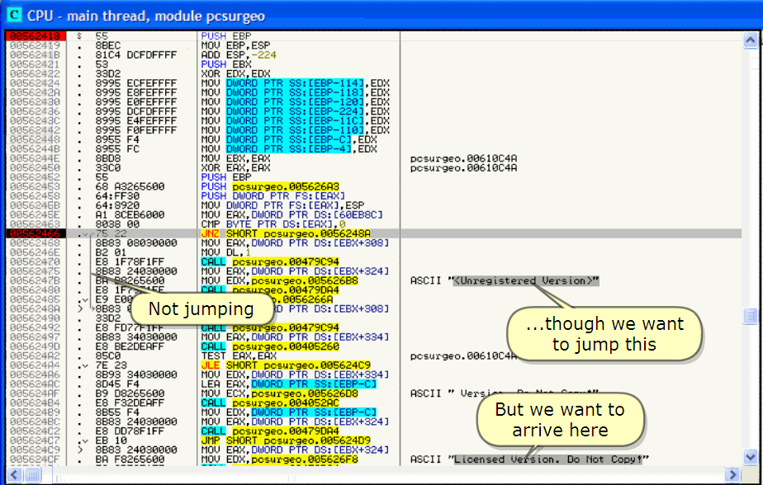

Not jumping

But we want to arrive here

...though we want to jump this

Jump 하지 않는다.

그러나 우리는 우리는 이곳에 도착해야 한다.

우리는 jump를 통하여

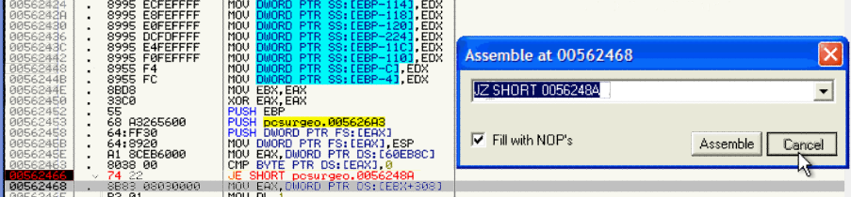

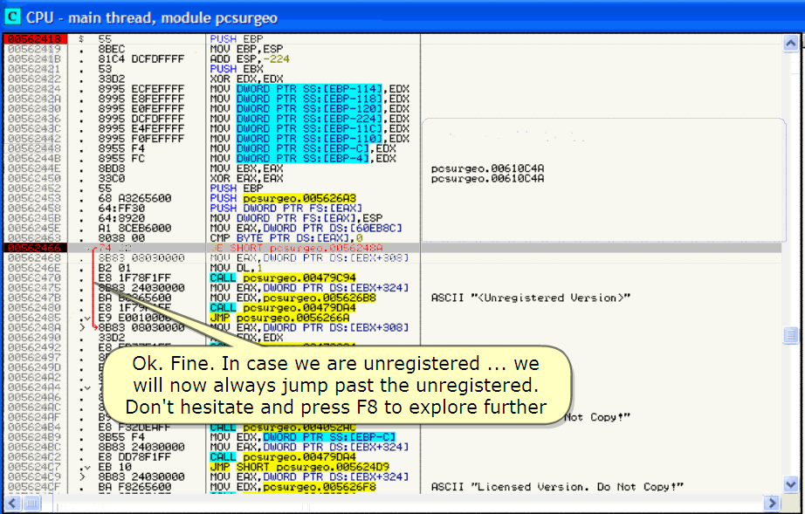

번역 주)JZ(jump if zero) = JE(jump if equal)와 같기 때문에

Ok. Fine. In case we are unregistered … we will now always jump past the unregistered. Don't hesitate and press F8 to explore further

좋아. 이 case는 우리가 unregistered 했다. 우리는 항상 unregistered를 jump 해야 한다.

망설이지 마. F8로 멀리 탐험하자.

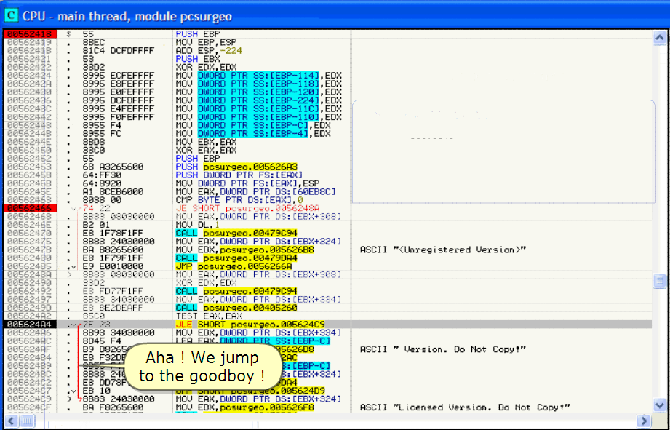

Aha! We jump to the goodboy !

아하! 우리는 goodboy로 jump 한다.

!

Scroll down to see the way ahead ;)

Scroll 미리 앞 부분을 보기 내려봐.

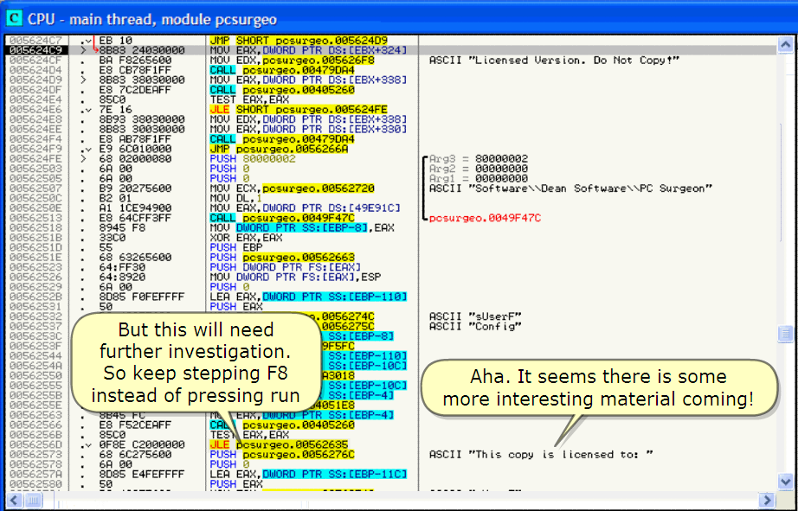

Aha. It seems there is some more interesting material coming!

아하. 좀 더 재미있는 문구가 보인다.

But this will need further investigation.

So keep stepping F8 instead of pressing run

그러나 우리는 멀리 조사가 필요하다.

F8을 눌러 code를 진행하자.

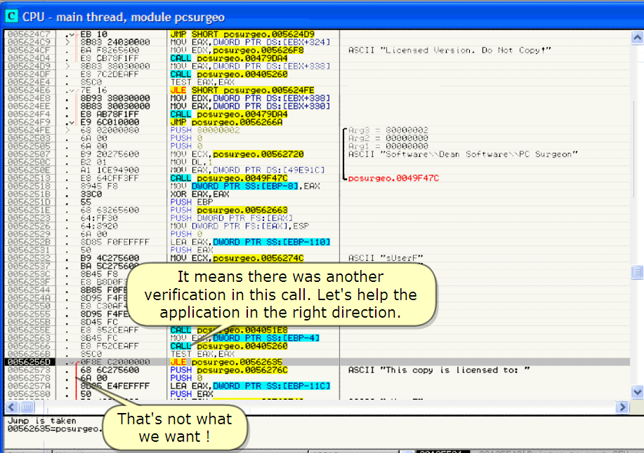

That's not what we want!

It means there was another verification in this call.

Let's help the application in the right direction.

우리가 원한 게 아냐!

이것은 call 안에서 다른 검증이 있다는 것이다.

Application이 올바른 방향으로 갈 수 있도록 도와줘.

Remember : NOP = do nothing

--> the code below will always execute

번역 주)(NOP = no operation)

기억 : NOP = 아무 동작 안함

--> 항상 우리가 실행 시킨 밑에 code가 있다.

INFO :

Of course there are other possibilities again and we can always choose to assemble other instructions that achieve the same. (See previous parts).

물론 다른 가능성이 있다. 우리는 똑같은 결과를 얻기 위해 assemble 할 때 다른 명령어를 선택할 수 있다. (예전 part를 봐)

For best comprehension, I will use the simplest options like NOP'ing though.

가장 좋은 이해력은, 나는 NOP과 같이 간단한 option을 사용할 것이다.

And now, let's finally try our patches

이제, 마지막으로 우리의 patch를 보자.

Aha! That looks quite better than before!

And here too!

아하! 전보다 꽤 좋은데

여기도!

We still need to save the patches to file.

Return to Olly

우리는 patch된 것을 file로 저장하는 것이 필요하다.

Olly로 돌아가자.

1. **Testing the patched application**

We've made/found several patches so far.

우리는 지금까지 몇가지 patch를 만들고/찾았다.

So, we will have to save "All changes" to file.

그래서, 우리는 file로 저장하기 위한 "All changes"가 있다.

Right-click to do so.

rightclick 하고 해봐.

;)

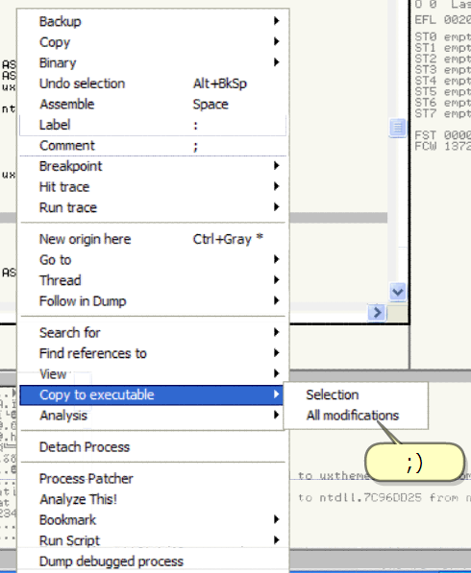

;)

;)

Saving under a different name

다른 이름으로 저장해

Let's test the patches

Patch 된 것을 test 해보자.

;)

;)

No more splash screen …

더 이상 필요없는 screen이 없다.

No more unregistered text …

더 이상 unregistered text가 없다.

Let's see the about box

About box를 보자.

!

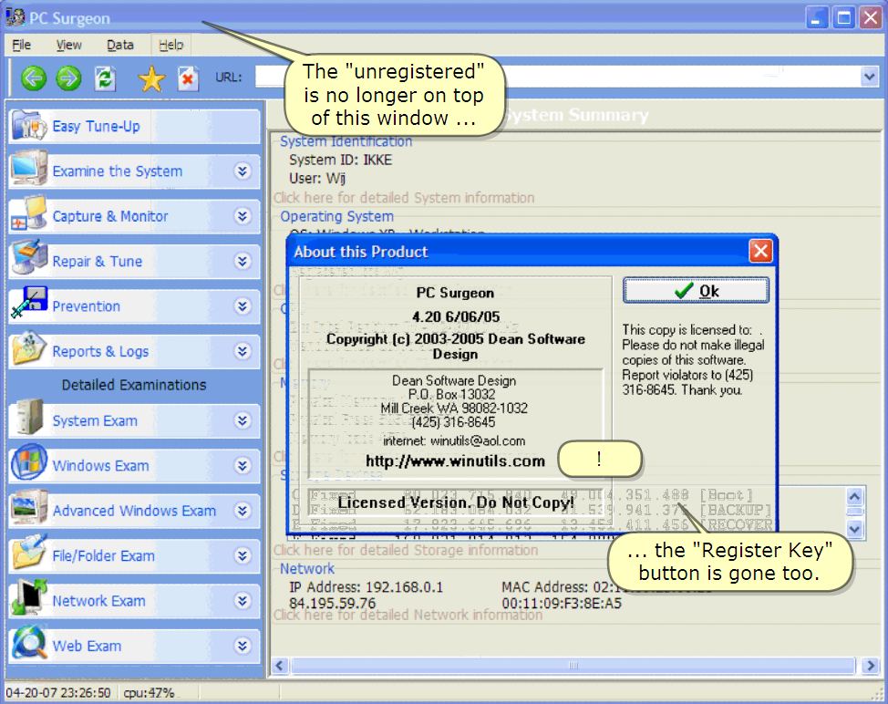

… the "Register Key" button is gone too.

The "unregistered" is no longer on top of this window …

"Register Key" button이 사라졌다.

Windows의 top에 "unregistered"도 더 이상 없다.

So, we did a nice job! In fact, our goal is achieved and the software runs fine, nor will it stop working (time limit)

그래서, 우리는 좋은 일을 했다! 사실, 우리의 목표는 달성했다. 그리고 software도 좋게 실행된다. Time limit가 돼서 멈출 때까지

CONSIDERATION :

고려사항

Have you understood from this Part06 that in fact, the main protection in this program is the time limit?

Part06의 사실을 이해했어? Program에서 main protection이 time limit다.

You may want to try it out on your own: once the time limit is patched, the program will keep running fine although displaying the ugly nag and badboys.   
너는 도전하기를 원할 것이다 : time limit가 patch된 것을, program은 못생긴 nag과 badboy가 보여도 잘 실행되게 유지할 것이다.

Both other patches are only aesthetical patches (top of window kills also the nag and About Box string patch does nothing more but no longer displaying the unregistered string)

2가지 patch는 오직 미적인 patch다. (window top 에 있는 nag을 삭제한 것과 About box에서 더 이상 unregistered string이 display 되지 않게 patch 한 것도.)

We succeeded in patching this application into registered only by patching some conditional jumps (== Plain Stupid Patching).

우리는 약간의 조건 jump를 patch하여 registered 하게 application patch에 성공했다.(== 명백히 멍청한 patch다)

The job is finished here. However, and only in the light of a more complete understanding and preparation for the next soft …

일은 여기에서 끝났다. 하지만, 좀 더 완벽하고 다음을 준비하기 위해서.

I already want to show some more thinking to make it possible to get right to some more difficult material for next part.

나는 다음 part를 위해 많은 생각들을 가능한 약간 어려운 방법으로 보여주기를 원한다.

Hence, let's return back to the original executable and load and run it in Olly to break in the very first BP

그리하여, original executable로 돌아가. 그리고 load하고 첫번째 BP까지 실행해.

1. **A better way**

;)

Right! We break in the very first BP that we set. (Setting the text on the main window)

맞아! 우리는 우리가 set했던 첫번째 BP에 멈췄다.(text를 setting 해)

Instead of concentrating on patching the jumps only, let's concentrate a short while on the underlying deeper reasons for jumping! Indeed: why is the software effectively deciding on jumping or not?

오직 jump patch보다 집중해보자. Jump 하기 위해 근본적으로 깊은 이유를 집중해보자. : 효과적인 jump는 어떻게 결정돼지?

Right, it is because of the setting (true or false) of our famous pointer [60EB8C].

좋아, 이것은 유명한 pointer[60EB8C]에서 setting 해야 한다.

Now, think with me for a moment: if the pointer can be true (1) or false (0), that also means there must be a mechanism somewhere that decides on setting the pointer to true for registered! And finding this mechanism is mostly very easy.

이제 나와 같이 잠시 생각해 보자 : 만약에 pointer가 1 이거나 0 일 때, 그 뜻은 mechanism이 있다. 등록하기 위해 true pointer는 결정한다. 그리고 mechanism을 매우 쉽게 찾는다.

Just follow along.

날 따라와.

;)

![시스템 생성 대체 텍스트: ■■■L ·■■■■■■■｀
Ieses닐·디eseseseseseseseseeee …―
U《y魯卜b。r7U
OOSCCSOF
OOCCC811
．·q 。6
ln
· O" 。。
'no.
ES12BgE6FF
》 BS58CB5여n
태9CSFEDFF
꺽「RI81도a50ao
8B88ea
.veFSS07Oleeoe
RlOCFI‘며n
eB38oe
.veF85F엇DaBeB
'87.CBg璥O
D9653CCRSCee
RlSCECSO.6
DcZe
89C4F4
083C24
9B
eD55E4
Be94CBSCSB
ES42FREgFF
FF75E4
'eRaCBSC88
8D45ES
BnaaoaoaBO
ES댜98RE3FF
!F嵋윱
!CPLL
IU며』
:댜LL
p
뿌'
<J千．各팝냅I【32.She!【Eㅐecute
「r겡｀[。n ' "Uㄴㄴ
nd=HULL
e【IEㅒ상Cut'n
ERX,pc$urg．。．005CC858
pC冬＂rg솥o.e04습27BC
露戚그1"ShO.:'p!a탓
"OUEqZ,Dl.IORD
B우TEPTR
PTRDS:〔6OE88C]
DS:[ERX」.0
'82E
n며」
C『IP
pC$Ur
ERX.D
ㅇ．eOSCC93드
RDPTRDS:【68FIDc】
B모TEPTRDS:〔ERk】.0
pc$urge。．ee5CCgSS
pCSUrge。．
cll.II3ROPTR
ee드CC87e
DS:［드CC습3C]
PTRDS:[60EC8CI
n戚그」【"pC玖‘,9●。。
CSC8c8CS
떫綴驪
RDS'rE요X】
l■一一一一一一一一一
oe드CCSS4
08드CCS드드
00SCC858
oescCS닷）
ESP,-SC
T묘rTEPTRSS.tESP]
EDX,미柏ROPTR55:[E마》－IC]
ERX,po＄니rgㅎㅇ．005CC894
pc$urgeㅇ．e04OCZR4
며勵ROPTRSS:tEBP-iC]
pc'ur'e。．啖〕SCC爵경e
EnX,며幻ROPTR55'tE하》－le]
EDk.핑
pC$urg．ㅇ．e04o드320
EDX,며勵戚》PTR55:【E하，-18]
ERX,며nROPTR55:tEBP-4]
PC：읽“9。ㅇ．0040C2R4
RSCll"da,,re'ai『
＿。隅”rg르p·에뺑79[p4__
ERX,미【댔）PTR55.[EBF'-4]
ERX.미IORDPTRDS:（티검X+122e〕
BYTEPTRDS:[ERk+320].1
EOk,DUOR【）PTRDS:〔EF간요〕
O낢ORDPTRDS:[ED님＋EC〕
62邵胡秘7277枳7DeZ邵SB驢
c8C8cscgcgcgCg盼C9盼C9盼
槪緞驪槪O6C
oap000npnp0o
c894
SC駝邵孔
SCc89R
SCCeg【）
SCC驪룅2
'피
8B55ES
eB4SFC
E82江〕SERFF
8B45FC
SB8e201200여）
C68O20e300.O·1
eBie
FF92EC鹹땅000
8D45F4
BRBCCBSC·0
ES7587E3FF
JHZ
PUSH
「LD
＂아」
FSUB
9【）D
FSTP
URIT
LER
h아』
CnLL
P〔ISH
PUSH
LEn
h아』
CRLL
＂以쫠
n0U
螂LL
『1以』
"oU
n아』
"OU
·LL
L홉경
＂아J
·LL
ERX,며柏없》Pn청55'tE먀，엣그
EDk.PCt너rg．。·ee5CCSBC
po冬“rg盼0.O04aseiC
n8Cll"4·266/O＇「毓
觸開盼開開卵맺<
05뱁toa6OE88C】
Ep槍0061OC4R
COpypanetoc｀嫩。ard
釀龐朧
^ ㅡㅡ
·
Z
:ee嫩ee嫩
敞난『솥‘tl""e
3e。콘뜁「더9「I
aCㄴJ텨」ㅗU
0e6OB020
0060B030
OO6OBO40
OO6OB05O
0060B060
0e60B070
0060B090
OO6OBOgO
陸업硼ydata
F이Iowaddress111山rlp
엥 FO締wv毓＇「山呻' 뺐媛宖
긔--'---－뜨－--『＞」므니욱
「 山rearance l ·》 .
〔－__'긴＿_ _ ____1 'j '
DF티〕티E3O0ㅌ4E5戚논탭『탭『＇『맬．
08ee.!eo880882eeeeee03se
O.eeO.여쟈Oaee毓놀...a.D4B72
96Ce드27드6E74'96。石드296됴72
.·.·.■■■ 珊쉽b.'．■
'n.h驪겸．驛p.쉈．R.
''R.＇∥녕．갼．'l..
뾔’브·’쁘·힛卜驛》
..1'．■．1-'..n.．·'''.
p디．砂샌＇i렌논뺨·yrl·닐
탭댜l.t■0.0·홍8깅．.·．..
0미....0..．·．....··
峰티..,．므■......Erro
石F」r·[냐汕ntlh큔슨rro
4l柏臼牝凶eese柏72
깨또SDeeCSOEesee觸
邙柏凶aCeeseeeO72](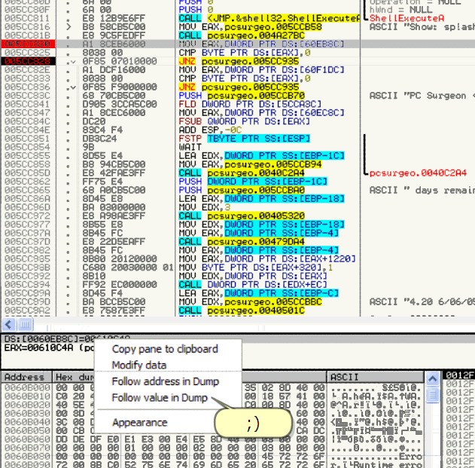)

This the byte that will be compared …

… in the next line (with zero to decide on jumping or not).

Byte는 다음 line에서 Pointer는 00610C4A를 가리킨다.(zero는 jump할지 말지 결정한다)

INFO:

As always, we have different ways to find the mechanism that sets the pointer.

항상, 우리는 pointer를 set 할 수 있는 다른 방법을 찾아보자.

One way is using a HW or MEM BP on write (or access) on this byte, but let's leave this for later (it's a little more complicated) because we have another way that is very easy:

한 가지 방법은 HW나 Memory BP를 byte에 사용하는 것이다. 그러나 나중을 위해 이것을 남긴다.(꽤 복잡하다) 왜냐하면 우리는 다른 방법을 가지고 있는데 그것은 매우 쉽다. :

finding the references to the pointer. Just follow along!

Pointer에 대한 reference를 찾는다. 따라와!

![시스템 생성 대체 텍스트: 턍련L-LSDFG
U
n밉laOlaDa팅Oe
CPnHgJ乙pTDO
.--.L:._l :．《》「
너〔「．〕:_;1츠
.--10드〕펭lb
i-1i--'5_-_FIL:
■■■■■■■
너｀〕q l 꽈DF
· O卜탭 뱁른．
ESi289E6FF
》 BS58CB5더》B
ESgCSFEDFF
nl蜜IEB66OB
8e38OB
eFese7Oleeoe
RlDCFI‘여띰
8e38oe
.vOFSSFgBOBBOB
68穫ICB「30
09653CCRSC8e
RlSCECS여n
DCZe
89C4F4
DBSC24
98
8D55E4
BS94CB5c8O
ES42FREgFF
FF7드태
'enaCBSC68
8D45ES
BRBa800OBO
ES댜98REgFF
8B55ㅌ8
SB4SFC
ES22D드E「rF
8B45FC
8B882012.B0O
C68e2.e3.0o.el
SB!e
FF92ECOO.O.O
8D45F4
BRBCCBS釀n
태7587E3FF
이LL<J"P.各딧、e【【32.하、e【【EㅐeCut
"OUERX,p。＄urg．。．O05CCS듀8
驪LLOcsurge。．e04R278C
＂아■ERZ.DlllORDPTRDS:(60ㅌBSC그
1
l ·11」 一 ·찧냐느룔．
Shel【ExeCuteR
露SCll＂하、여：
$pl.th∥
DS:[E악＜】.0
슭自F더스99F
PTR
【6OFI［【】
EFLO郵
l..l배메메애메이비 期의
슨eee춘·ee솥 a춈ㅓ‘
-
느r L
tECCSC:t
sn낑ST
eeDP
더C드〕〕〕aE
005CC833
005CC836
006CC83C
oe드CC841
Oe5CC847
Oe드CC84C
OOSCC84E
O05CCSSI
00드CCS드4
00드CCS드드
00드CCS드9
oe5CCS드D
ee5CC852
005CC86드
oe드CCS盼R
00드Cc96D
00ScC972
OO6CC977
006CC87R
005CC87D
O06CCgeZ
005CC985
006CC968
006CC992
005CC394
00드CC89R
oe5CCg令D
00SCCgRZ
< 펴
ChP
JHZ
h0U
ChP
JHZ
P〔JSㅐ
FLD
'10U
FSUB
RDD
FSTP
UnIT
LEn
"OU
CnLL
PUSH
PUSH
LER
＂며」
댜씹ㄴ
맡10V
n0U
댜긔LL
"OV
h()U
n0V
"OU
댜LL
LEn
h아」
댜LL
BVTEPTR
p。‘UrgeO·
ERX,DUO戚）
B,7TEPㅜR
。C!UrgeO·
DS:
RX〕
기0
935
硼韶무賴’
E요銘肥驟
C878
SCCn3C]
SPaCe
RDS:【6OEC8c】
ESP,eC
T言7TFPTR
DS1tE습X]
55.【E얏》］
EDX,D硼）R【）PTR55:
ERX,p。＄urge。．00드C
[EBP-IC]
CB94
pC!UrgeO·
Db0RDPTR
盼嫩p
COPy
많녑「y
ASSefylble
L.b뻐
C아찹nent
Bre써넙nt
HlttraCe
RUntrOCe
STO
STI
STZ
ST3
ST4
STS
ST6
ST7
pC'UrgeO.
ERX-
EDX.
〕JORO
oe4OCZR4
55:【EBP-IC]
005CC鱗겹e
PTR55:[EBP-18】
FST
FClll
pcturg．。．eO4O532e
EDX.며口ROPTR55:[EBP-18】
ERX.［財【IRDPTR55:[EBP-4]
O。＄urge。．00479DR4 …
ERX.며勵RDPTR55:[EBP-41 …
ERk.［聊ORDPㅜRDS:tERX+!22e
BVTEPTRDS:【ERX+320】·1 …
ED났·Dlll0RDPTRDS:〔ERXJ …
D낢ORDPTRDS.〔EDk+EC】 l
티놈X．며山댔）Pn놈SS'tEBP옛［】
ED차PC'"rg．ㅇ．oe5CCSBC
pc＄니rgeㅇ．e0405OIC
New軸嫩here
GOto
Thread
FO始whDLI呻
Ctrf졌功ayㅎ
05■tO86OE88CI=O0610C4R
Em놉eo'!OC4R(pㅇ헹rge。．0e610C事궈】
Se邵出句r
탸닙ref냥encesto
꺼ew
COPytoexecutable
Ana-y,s
S毓트d한dCOmmand
Addr큰드｀d날恪bnt.
l
탭솔놀驪驪鷺lㅐ뺨ㅒd〔
D.bChPrOC한55
0．駐』■Lt.
Ehandler
PrOCeSSPa枕her
Analyze가115·
康勵跡녑rk
RunScr軫t
DLj"p欠bUggedFoC''ss
ETUF극Ht。pc'urge。．
O'urgeo.0040207C
.｀■＇떽미＇첵『＇■＇＇…계■＇'
ETURHt。po＄니rge。．00SC36DI什
Olnt·rt。neHtSEHreo。rd
Ehandler
근泌:::r·a·
ee盼閔eee6eeFF田eeFFFF戚鷺
盼觸朋明eeeeFFBee,FFFFFFBe麗
冊開韶馝ee卵eeeeeeFFFFFFee醜
硼騁腑沁eeeeeeeeDCFFFFFFeet
애eee6eoe6eeeeeelFFFFFFFee麗
예盼ee凶盼ee盼e1태FF汗FFee沈
盼腑盼eeeeeeeleeeeBe仔FF騙
盼叩泌ge6eee래DcDCeeFrFFFFh
略泌刀ee盼觸盼22lFeeFFFFFF綢
갯기깁eoe6eeee28혀이FFFFFF刪
驪沁）頀盼eeae盼ee盼FFFFFF騙
疋야嶼ee盼eeeeocDCFFFrFF騙
開馝盼騁geee매222lFFFFFFFF緻
円이叱觸oeee매e8DCFFFFFFFF綢
開韶eeeee6eeleFFoleeFFFF汗繃
ee盼ee盼盼盼盼FF盼盼汗FF騙
새긔내걔얘蚣朋飇m脯태FR驪m
야解晄螂ececeCeC螂eCocecoo如
飇O6恥弱e6螂弱恥O6e6螂e6e6鷹
npO00000apoap00ap仕](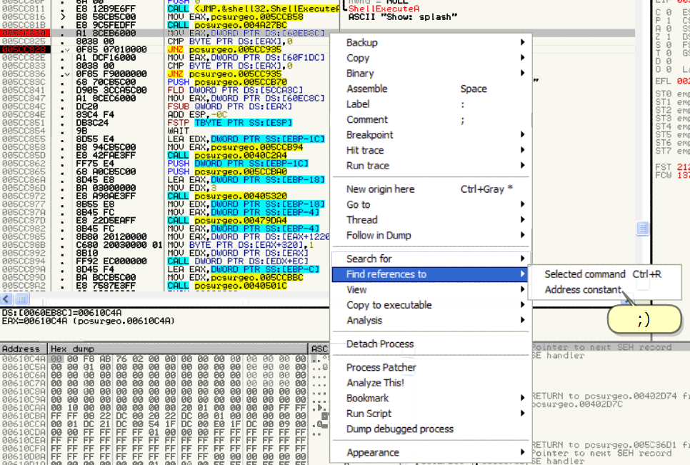)

;)

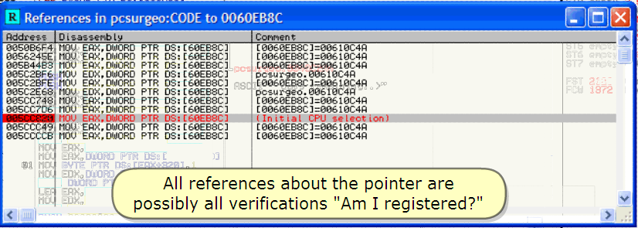

All references about the pointer are possibly all verifications "Am I registered?"

모든 reference pointer는 가능한 검증이 있다."등록됐어?"

INFO:

The idea is now to set BP's on every reference to the pointer so that we can break when restarting.

Idea는 모든 참조에서 BP를 pointer에 설치하고 restart할 때 우리는 멈출 수 있다.

Sooner or later (probably even the first or second break) will be the setting for the pointers value. Thus, which is the setting for registered!

가깝거나 나중에(아마 첫번째나 2번째 break 조차) pointer value를 위해 setting 될 것이다. Registered를 위해 setting 한다.

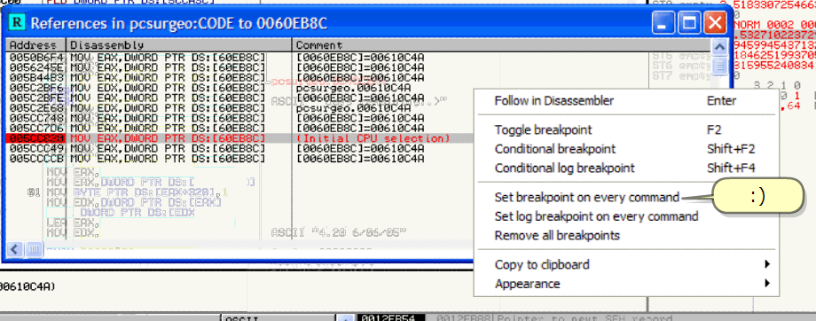

:)

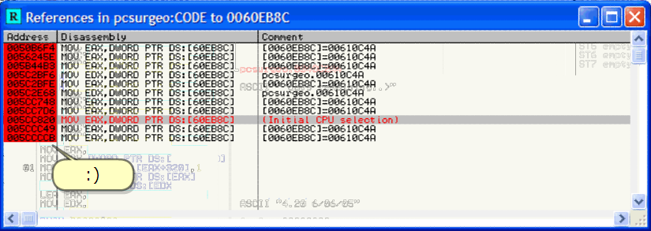

:)

;)

;)

BAM! Fine, we break in one of the BP's.

Is it the setting for the pointer?

Let's study whilst stepping the code.

좋아, 우리는 BP's의 하나에 멈췄다.

Pointer를 위해 setting 됐어?

Code를 넘기면서 공부하자

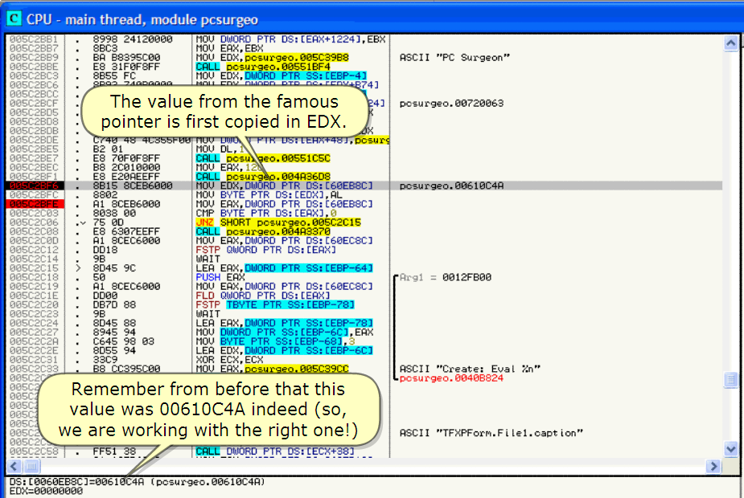

The value from the famous pointer is first copied in EDX.

Famous pointer의 Value는 첫번째로 EDX에 copy된다.

Remember from before that this value was 00610C4A indeed (so, we are working with the right one!)

기억해. 이 value는 00610C4A였어.(그래서, 우리는 right one과 일 할 수 있다)

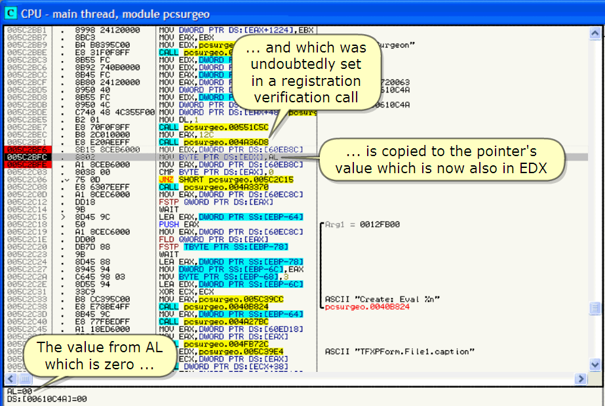

The value from AL which is zero …

Al 값은 zero다.

… and which was undoubtedly set in a registration verification call

… is copied to the pointer's value which is now also in EDX

Registration 검증 call에서 확실히 set 됐다.

pointer value 값을 EDX로 복사했다.

![시스템 생성 대체 텍스트: 더CPu-mainthread,m繃ulePcsur伊o
、→빽__-/
OOSCZb、.
00드CZBB:'
00드C28B9
00드CZBBE
OOSCZBC3
005C28C6
OOgcZB戚［
00드C28CF
00드C28D5
005C2BD8
SOSC28DS
OOSC28DE
거eq．「ㅋ．「
려蠱덕.b노.'
.1:q 「7.
이＇r닝、숫-길
■■■■■■■
쳐.「 E[〔I
899824120000
SBC3
BRB8395CO0
ES3lFOFSFF
8B55FC
8B9274OBeoee
8B45FC
8B80241ZOaOO
895e40
SBSSFC
89드04C
C74e484C355Fee
BZ01
Ee7eFOFSFF
88즈3leO00
ESE26nEEF「
승B!g8CEB6000
＞콰〕．
슴1승CEB6000
803800
.v75옛》
Ee63e7EEFF
R18CEC6鱗n
DD18
9B
> 8【）45gC
Se
nl驪DEC600e
DDOO
DB7Oee
9B
8。4588
8딧4드94
C645gee3
8D5594
33C9
BSCC395COO
ESE78BE4FF
8B45gC
ES77FBEDF「
Rli8E【）6000
SBee
ESDB8nF3FF
BRE499드CeO
rl以겯
＂아』
"OU
야긔LL
『1아결
nOU
H며』
＂以』
戚차
＂以，
nOU
n0U
n以，
댜LL
DU아궝DPTRDs:[Ef눼X+12241,EBX
EqX.EBX
EOX,p。＄니rg‘。．00드C39B8
OC톨urgeo.eo드siBF4
印k,미X)ROPTRSS졉【E햐’一4]
EDY,OUORDPTRDS:tEDX+B74】
티경X,미nRDPTR55·tEBP·4J
ERX,머떼ORDPTRDS:[EnX+1224〕
며룔여겹DPTRDS:【EnX+40】.EDX
EDk,며口H》PTR55:tE마》－4]
며맬oRDPTRDS:【ERX+4C】.EDX
Dllj이커DPTR오－一…
습SC11"PCSurg．。“"
pc$urge。．00720063
pC$urgeㅇ．OO61OC4n
드Ur댜eo.Oa6lOC4n
OL,l
pC츨U꺼JeO.
ㅜhepointer15CoPiedinEAX
＂아』ERZ,1ZC 、｀eseseseseseseseseseses--
螂룁흼P邙“'9。0.0·麥꽁36【）8
nOUEOk.Df心RDPTRC닉醜·eE二승C:]
ID"RVT「F·TF팟D이「F〔::1,Rㄴ＿
NOU티i꺼.U아눔Lㅣ-PTRDS:「딥OEB이〕」
ChPB무TEPㅜRDS:[EnX].0
pc'urge。．O06lOC4n
0인5〔ㄴ〕e욘
OOSCZCe6
00드CZCOS
oe드CZCeD
0O5C2C12
005c2C14
80드CZcl드
eo드CZcle
OeCCZC19
oe드CZCIE
005C2C2e
00SC2C23
005C2C24
005C2C27
00드CZC가녹
005C2C2E
OOSCZC31
005C2C33
e05C2C38
00드CZC3D
005C2c40
005C2c45
005C2C4R
005C2C4C
00드CZC드i
oe딧〕2C56
OOSCZc58
J모
여LL
"OU
FSTP
URIT
L타긔
PUSH
戚시
FLD
FSTP
URIT
LEn
맡IJ』
＂아』
LER
XOR
"OU
야LL
rl아』
CRLL
nOV
h0U
Cnl.L
＂아』
＂아」
이LL
SHORTpC홍니
OC'UrgeO.
ERX,DUORD
Q닒DRDPTR
ERX,며【RO
E＂《
EnX,미DRD
이를야겹DPTR
T鱗．TEPTR
ERX,미뵤】없》
며柏RDPTR
rgeo.O05CZCIS
00事긔3376
PTR05:r乙OECSC]
DS'[EFIX」
PTRSSttEBP-64】
PTRDS맣[6OECSC】
DS:【ERX〕
55·tEnP-78〕
qrgl=ee!ZFBOO
PTR55:tEBP-78]
55:tE앉》－SC】.EnX
태，TEPㅜRSS:tE마》－681.3
EDk,며嘴OR【】PTR55:tE마》一6C]
ECX,ECX
ERX.p。＄니rge。．OOSC39CC
00'Urg·o.0040eS24
ER시며勵RDPTRSS:〔ESP-64】
pCturge。．004R27BC
EnX,미JORDPTRDS:[6OED18】
ERX,D이OR【）PTRDS:tEF以】
pc'urg·O.O04FB72C
EDX,pQ＇니rge。．00텨萃39E4
ECk,미JOROPTRDS:〔ERX]
D닒ORDPTRDS:【ECX+38】
RSC11"Cteate:EValZn"
pc'urge。．00408824
슘SC!I"T「XPF。r".FL【e1.captL。n"
eBOS
FF5i
38
< 벼
DS:[006OEBSC」＝e061eC4n
E따놉eolZFB80](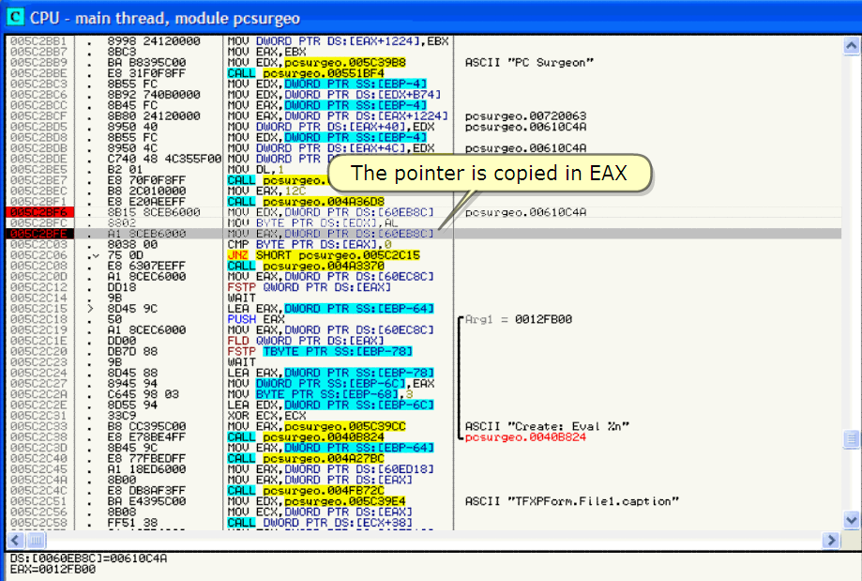)

The pointer is copied in EAX

Pointer값이 EAX로 복사됐다.

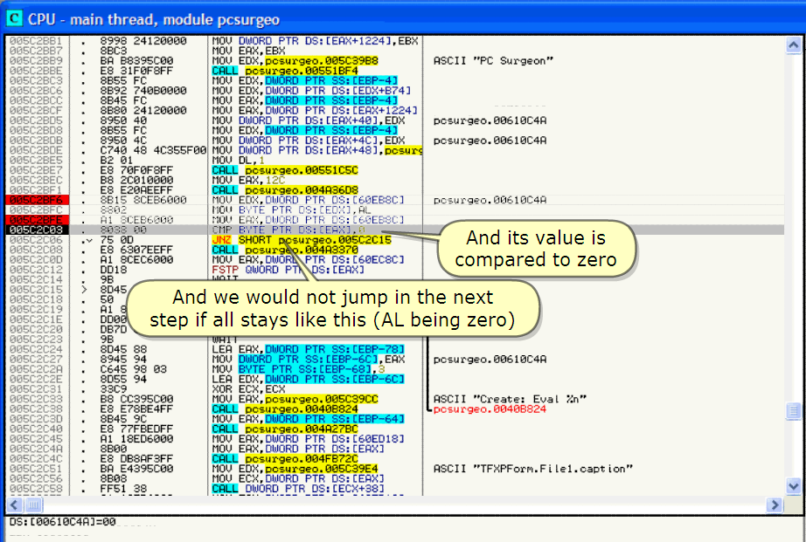

And its value is compared to zero

이 값은 zero와 비교됐다.

And we would not jump in the next step if all stays like this (AL being zero)

그리고 모든 것이 이렇게 있다면(AL이 zero) 우리는 다음 step으로 jump 할 수 없다.

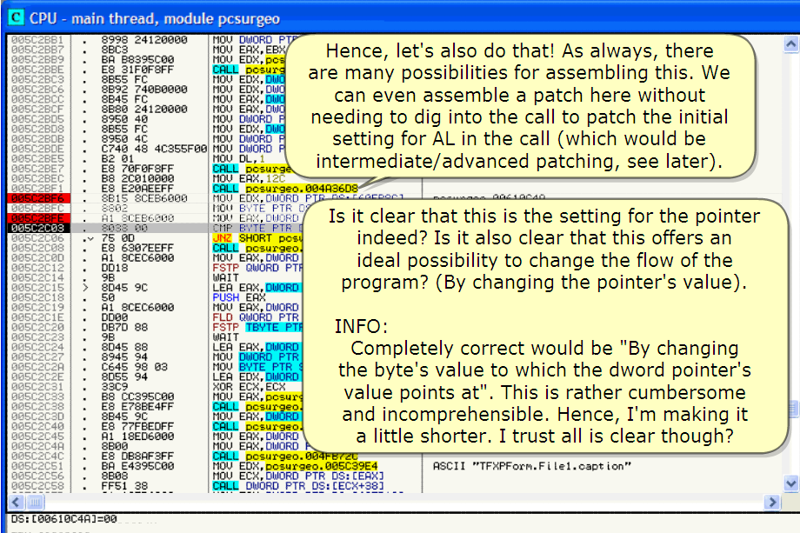

It is clear that this is the setting for the pointer indeed? Is it also clear that this offers an ideal possibility to change the flow of the program? (By changing the pointer's value).

이것은 명확하다. Pointer를 위해 setting 된다. 이것은 명확하다. 이것은 program의 flow를 바꾸는데 이상적인 가능성을 제공한다.(pointer's value를 바꾼다)

INFO:

Completely correct would be "By changing the byte's value to which the dword pointer's value points at".

완벽히 정확하다. "dword pointer value의 값으로 byte의 값을 변경"

This is rather cumbersome and incomprehensible.

이것은 꽤 무겁고 이해할 수 없다.

Hence, I'm making it a little shorter.

그리하여, 나는 적게 바꿀 것이다.

I trust all is clear though?

모든 게 명확해졌다고 믿는다.

Hence, let's also do that! As always, there are many possibilities for assembling this.

그리하여, 해보자! 항상, 그곳에는 이것을 assembling 하는데 많은 가능성이 있다.

We can even assemble a patch here without needing to dig into the call to patch the initial setting for AL in the call (which would be intermediate/advanced patching, see later).

우리는 이곳 patch를 call에서 AL의 initial setting을 patch 하기 위해 깊게 들어가지 않아도 assemble 할 수 있다.(중간/진화 patching, 나중에 보자)

![시스템 생성 대체 텍스트: …■■■■■멩■■■■H■■■■ ■■■ ■■■■■■■■■
「따
크EE스
＂녑inthrㄼ비洲업ule
p邙U
雯己
」■■■L·■■b■■■■■■■■ㄴ
"OU
이L
"OU
며JORDPTRDs:【ERX+1긺：4】,EBX
ERX,Esk
EDX,po흥urg슬。．00딘그丕졈BS
OC各urg슨O.eO드g1BF4
ㄸ，X.며m덤》PTf귑88:LESP-4】
Ecl：《，〔IiI매）R【IF'TF*댜5:〔E더《＋E:74】
티놀X,며口「DPTRSS·EESP■4]
ERX,먀勵없）PTRDS:[ERX+1224〕
미흩아귑DPTRDS:【탸仇＋40】,EDX
ED씨미幻뎐》PTR55.tEBP·4]
마밸ORDPTRDS:【EF珖＋4C】,El)X
山10ROPTRDS:［티珖＋48].Po'ur
DL.1
ㅓ엡］쁜0·eo弱，C邵
」．
－切
슥SC11＂더DSurgeoh"
騶빰
^SSefnbledt（》【》SCZCO6
一．=7 因ㅣ1
l砲盼衍〔勵RDS；膣mㅣ
峰ee M
po‘니rg광O.004R36
Ecl:<.cllllORDPTRDS
:t6OEeSC]
」,Rㄴ
FFll祛卜NOP'
』b
-Assemb‘ㅣcanc'-
l1l3l.）刪硼刪刪刪刪刪呱刪aLL刪
OOSCZBC3
oeSC28C6
00드C28CC
00드C28CF
00드C28DS
0e5C28D8
8998241辦沿00
SBC3
BRB839드COO
EeglFeFSF「
8B55FC
8B9274OB0000
8B45FC
8B8024120000
895a40
SBSSFC
89드04C
C74O45
BErp
DDE
00SCZB
00드C28
00드C28
00드C28
006C28
탸
EC-
BZel
Ee7eFeFSFF
BSZCe10000
ESE20REEFF
SB19SCEB60OO
8802
仰
氾〔
*B.T「PTR.5:【ED표
L rrㅜ흽
刪JHZ醜眠에뻬⑧
-―긔뼉――닐7-
0．戚淫CO'
습1叉：EBbeo
C6Oeel
.,r7s근Ll
IEe63O7Eㅌ「
IRIgCEC6Oe
IDD18
19B
>l+8D45gC
S0
R18CEC6ae
DDOe
OB7Des
9B
SD4S88
894드94
C64595e3
8。5594
33C9
Eq《.미」〕R[lPTf팟댜〕：〔6eEBS〔：]
BVTEPTRDS:tEpX〕.1
SHORT。O'U
pC$UrgeO.
ERX,미lj0R【）
〔”皿IRDPTR
棚綴빴枕’'
PTRDS:[68EC戚느1
DS:[E슴X]
Eq넉,
E야：
山刃없》PTR55·【EBP-64]
…PUC님
Rrgl=e0610C4n
pc.urge。．006!OC4R
r■■■■．·■■■■■■■■■
2C那엣工
닐n닙'-·
컨OLJ－·뒤－ㄷ·딤een
쵸댜尸·i-'－낡난…
愚pl너。너－－너－너－너
ERX,아沁없）PTRDS:t60ECSC]
이룔아귑DPTRDS'tERX〕
TB7TEPTR55:【E鱗톨－7e]
ER지마nRDPTRSS:tE얏》－78〕
미콥아궉DPTRSS:【ESP-SC].ERX
P무．
에LDSTm태OU메
"FFUL""
L L L
LEPXOR삐臘刪臘刪刪喚刪
O05C욥‘
00드CZC
Oe5CZC
OeSCZC
oe5CZC
00드CZC
OO6CZC
00듸〕2C
OeSCZc
00드CZC
00드CZC
00드CZC
oe드CZC
00SCZC
005C2C
00드C苡〕
00드CZC
oe딧〕ZC
00SCZC
< !
BSCc395COS
ESE78BE4FF
8B45gC
ES77FBEDFF
Rli8E【）6000
SBee
ESD88pF3FF
BRE4395CO0
SBOS
FF드138
B무TEPTR55:tESP-68〕.〕
EDk,미nRI】PTR55:[E마》一SC】
ECX.ECX
ERX,pㅇ｀니rge。．005C39CC
O。＄urg．ㅇ．004OB824
ER닝，며山ROPTRSS'tESP-64]
pc'urg．。．0e4R278C
EnX,山K)RDPTRDS:[6OED18]
ERX.먀IORI〕PTRDS:〔E댜＜]
O。＄urge。．eO4FB72C
EDX.po$urg．。．005C39E4
ECk,DUORDPTRDS:[ERX]
D냈）RDPTRDS:tECX+38]
RSCll"Cre솝te:EVal
pCSUrg슨ㅇ．0040B824
슴SC!I"TFXPFㅇr".FLI슨l.captt에＂
h아」
댜LL
盼叩蚣벼巴口댜1E沈2524272Rㄾ3138貂如4045柏4c히恥盼一
J"np〔＇戚）ㅜtaken
00드C灰」드＝pc$urgeㅇ．se5C旣」S](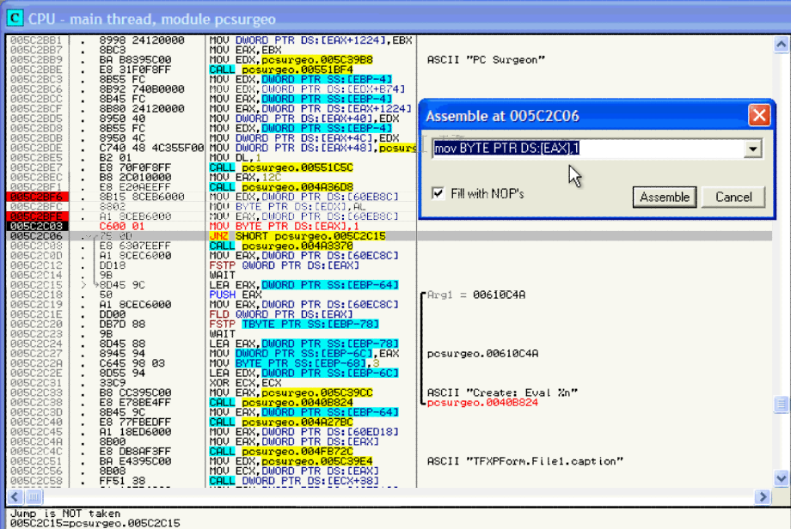)

;)

We are about to write "True" in the pointer's value.

우리는 pointer value에 "True"를 쓰기 위해 있다.  
Step F8 to do it!

F8로 해.

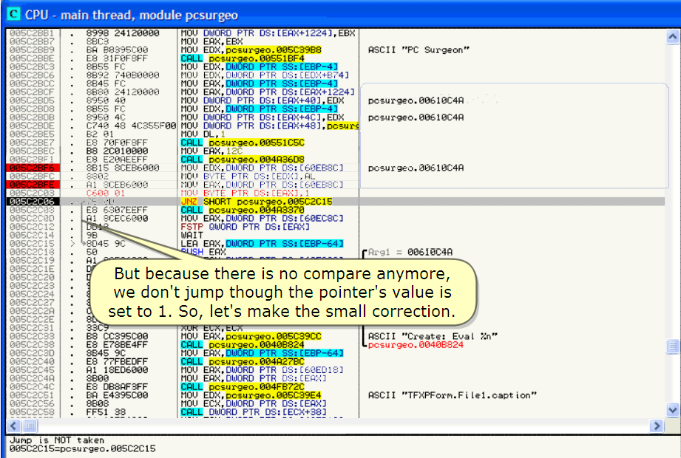

But because there is no compare anymore, we don't jump though the pointer's value is set to 1.

그러나 그곳은 더 이상 비교하는 게 없다. 우리는 pointer's value가 1로 set되서 jump 할 수 없다.

So, let's make the small correction.

작게 교정하자.

![시스템 생성 대체 텍스트: 劾
--－二＝첩길＝므’'-
.cPtj,mainthredd,modulePcsur伊o
＜긔J?
＇。ㄴ‘BBi
006C2er,
00듀CZeEg
OO6CZBFE
005C28〔3
Oe6C28C6
006C28「C
O05C28CF
OO6C28PC
005C28「8
006C28〔B
oeSC29DE
006C29E5
006C29E7
006C28EC
899824laae
요U/
6R8939두CeO
〔9〕IFOFSFF
8B55FC
eB92740B00
eB45FC
6BSO241200
egSO4e
SB5gFC
eg드04C
C74O484C3
sa01
Ee70FeFgFF
BS2c0IOaae
ESE20REEFF
SB19SCEB60
8욥0:
n!SLEBbe0O
!101.j
11)'
n0U
Cnlㅗ
＂마무
r1OU
n아，
t.IOU
r10U
"OU
宇10V
"OU
ㅒ이·
螂L노
＂이，
댜Lㅗ
r10U
以∥ORDPTRDs:【ERX+1이크4】,EBX
ERX-EBX
EDX,pc$urg．。．OOSC39es
RSCI!"PCSurg．。n"
硼줅鶴詔
E以《，더小）R【I
ERX,미m먼》
ERY,미．1.:'F:D
山졀oRDPTR
ED:<,며山던）
D이OF:DPTR
DUOROPTR
DL,잿
.eO551BF4
「胛감SS졈【
F'TR巳公〔
PTR88.「
ㄼ卜．．】
E〔：:+E:74】
礪닉】
PTF:O캬〔Eq놘1224〕
DS:［탸仇＋40」,E먀＜
PTR85:［瞭‘4]
DS볍【E얌료＋4C】,ED'
DS:［티珖＋48].pc쳉
.eo드51C5C
pC꿸urg숑ㅇ．OO610C4R
츨c'urgeO.OO618C4R
。O맬U
rg빵。
ERX.1욘길
po'UrgeO.O04RS6OS
Ecl:<.cllljORDPTRC19:【6OEee(:]
Oc잇rge。．OO610C4습
－넒
C60001
·EB呱）-
Ee69O7EEF「
닙LscEC68OO
一灘
나r91-008iOC4n
「．c$utgeㅇ．O0610C4R
gSCll"Cr.at·：EValZn"
rll:래．rg슨O.O04OE：슝24
r■■■■．..．■■■■·■■
l1이IE:.TE[PTR〔히〔EC；仁」'RL.
"J'타孑＜.디」〕RLIPTf편C캬〔61:,EE:：孔：]
"OUR무T「PTRDS흥〔Fq<」.1
}"'SH아締蹴戱汁9締．뺑U戚遼CIS
CnLI.pc'urge。．ee事놈337e
"J』ERX,야贓）RDPTRDS:【6eEC텨D】
FSTPOUORDPTRDSI[E自Xl
URIT
L타겸EnX,O驢）RDPTR55:[EBF》一641
PUSHEpX
＂毓를
FLD
FSTP
Un1T
LER
＂여』
＂以，
ㄸn
X아궉
n0U
CRL.L
＂이』
C인』
n아，
"OU
CpLL
＂아』
h0U
댜LL
E습X,山勵없）PTRDS:〔6OECSC]
帆결아국DPTRDS:t탸仇】
T팝낫TEPn괭55:rE딤P-78】
OBDe｀ㅗ
D98尸D-H
4-1i-’딩_._1긴
4--1.--.F-.--14
l-1난E_'_19
。1근「．'、 1;4
i-IJS乙〔그i닌
JO6CZCIE
e0SC었〕Ze
0e6C2C23
00SC2C24
00SC2C27
oegCZCZR
00드I걍ZCZF
ㅓ L 小l :
DD0e
DB7Des
9B
SD4S88
894594
C64598e3
8。559’추
33C9
BSCC395Ceo
ESE78BE4FF
8B45gC
ES77FBEDFF
Rl!SED6Oeo
SBee
ERX.미nRD
며궁（)ROPTR
B모TEPTR
EDk,미K)RD
ECX.ECX
PTR55:tEBP-
55:【EBP-6C1.
78]
ERX
55:tEBP-68
PTR55:[E
鮮6c,
EnX,p。’니rge。．OOSC39CC
_00륭브rg
ERX,머JD
eO.O04OB824
戚〕PTR55:[EBP.54】
더9드1.21:40
넌CS뒤크C4S
oegl::ZC4R
pc'urg·。．ee4R27BC
Oes〔．
005C
2C4(:I. Ee
ZC51- . BR
DBSRF긍FF
E4395C00
SBes
FF51
ERX,DUORDPTR05팔〔軌〕ED18)
EnX,DUORDPTRDS:〔［익仁1
pc$urge。．004FB72C
EOX.p。‘"rg’。．0e5C39E4
ECk,미勵戚〕PTRDS:tERX〕
RSCI!"TFXPFㅇr".F료【．l.capt쵸에＂
0e5C2C55
Oe5CZC58
3S
DUORDPTRDS홈[ECX+38〕
《빼
a05CZCi蘚惚零surgeo·005C2C15](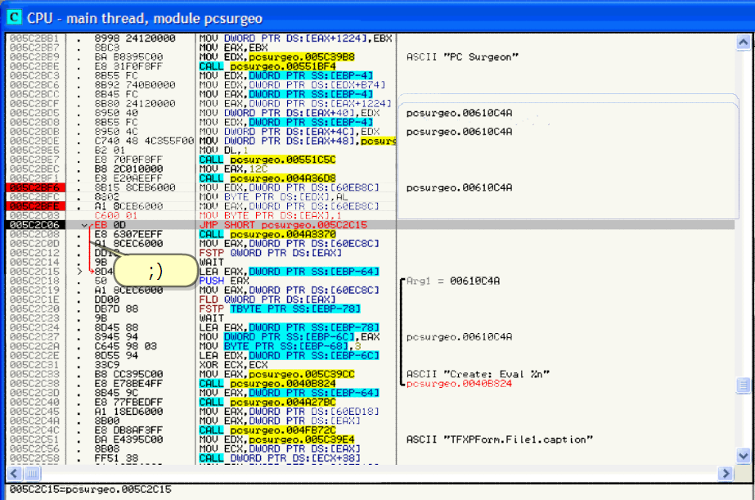)

;)

There are still a lot of BP's set. Normally, one would now run to break and verify for the pointer's correct setting (and also doublechecks in the code).

그곳에는 아직까지 많은 BP's가 설정되어 있다. 보통, 하나가 멈추기 위해 실행될 것이다. 그리고 poitner's 교정 setting이 맞는지 검증한다(code내에서 doublecheck)

In this software are no doublechecks and stuff.

이 software에서는 doublecheck가 없다.

Hence, let's just remove all BP's and run to see the result of these easy patches.

그리하여, all BP's를 삭제하자. 그리고 그것들을 쉽게 patch 한 결과가 어떤지 보자.

![시스템 생성 대체 텍스트: …－므∼＊홉7二－
－〕＝＊一므－-
더Cplj-mainthread,洲넌ule鮮Su떠盼
너O6C毓鮮51
006C2eB7
OO6CZeFg
006C29FE
8998241a00e0
으U」
6R8939두COO
E슝〕IFOFeFF
8B55FC
eB9274080000
eB45FC
SBeOa41a0000
egSO4e
SB두SFC
eg드O4C
C74e484C：〕55
Ba01
Ee70FOFgFF
.8以〕e!e0OO
ESE20REㅌFF
SB!SSCEB60OO
8a07
n18lJEBbe00
---------------- ■■■■■■■■■■■■■■■■
nl31.jDI.lll〕RDPTRDS.【ERX+1224】,EBX
"J·ER珊E얹二
lt以IEDX,p。＄urg．。．00드C39e8
■■■■■■■■■■■■■■■■
^
"PCSurg．。n"
Cnlㅗ
no니
r10U
n以겯
nOU
n0U
"OU
h0U
"OU
楓얾
.eO551BF4
PT뒤요8:【
미1뻐〕FDF'TFei.:
E驪‘4】
E이《＋E:."4】
X,며【RO
요，이．I.:IF:D
ORDPTR
났，며【H》
OF:DPTR
R
F:
85·EESP■4】
08:〔EpX+1224〕
DS:tE離（위홑O】
rR똬玆E「
DS.【ERX+f
DS:〔타珖식
RSC!I
DC휴Ur
eㅇ．0061OC4슴
印Eom톄困EDDul吻DL
36CFCS
005C28〔
006C28C
00Sc28「
005C28C
OO6C29〔
OOSCZB「
006C2B〔B
Oe6C29OE
005C29E5
OO6C29ㅌ7
005C2슝FC
.'〕닉''- '
ORDPTR
.1
댜｛L。。surg．。．eo드FIC드C
＂아，ERX.1굔〔
Findreferencestothepointer
againtㅇdeleteal-BP's
댜LLp。＄니rg슬。．004n36D8
n0UED:<.C[llll:IRDPTR05:t6OEBSC]
l1。＂B긋TFPTF:ns:：터끄日,Rㄴ
衿J'[nZ,〔U3RLIPlf굿〔S:汁·eEE::SC〕
汕〕UR'.．ㅜ「PTRDS·〔F댜■《1,1
다r하艇】RT‘己l【r예．·O05CZCIS
용urge。，OO610C4n
긔：F-.
「一no01
'1즙r.一．츨a:
OOSCZCOD
00드C2C12
005C2C14
OOSCZCIS
oe6C毓鷺18
Oe드CZCi닌
OO6CZCIE
eOSCZCZO
OO6CZC23
00SC외〕24
00드C21:27
00ECaCZR
OeCI:ZCZE
OOSCZC31
005C2c93
005C2c98
00드CZC3O
oe5C筬140
00SC毓346
005C2C4R
eo드C져D4C
00드CZCSI
0e5C2C55
005C2C58
-
eO
'307EEFF
eCEC60Oe
l8
Oc'urge。．eo鮮槍S7e
FSTP
嚥긔IT
LER
PUSH
＂아』
「LD
FSTP
Un1T
ㄸR
＂며』
＂아결
ㄸR
XOR
n아졀
댜LL
＂以』
CnLL
n醜瀷
H아，
댜LL
＂以，
＂以〕
댜LL
ERX,。UORO
O따ORDPTR
ERX,DUORD
Fp낟
ERX,OUORD
이룔아귑DPTR
T태＇TEPTR
PTR05:〔6OEC히꽈1
DSI[ERY」
·e1DB
ㅌERDg
9D4드gC
PTR55·EE앉》－64】
Ce
RIJ글EC6O0e
DDOe
DB7D88
9B
8D4588
894드94
C盼各59e03
8。559’추
33C9
BSCc395COS
ESE78BE4FF
8B45gC
ES77「BEDFF
Rl!SED6000
SBeo
ESD88nF3FF
BnE439gCOe
SBOS
FF5138
敞‘'1ㄴ006iOC4n
ER쨔山勵RD
며샅아궉DPTR
묘7TEPTR
EDk,며．ORD
PTRDS:L60ECSC】
DS:t탸놈X〕
55:rE騈놀－7eJ
PTR55:【EBfㄴ78]
55.【EBP-6C】,ERX
「．c$urg슨0.00乙IOC4R
55:tEBP-68〕＇'
PTR55:【EBP-6c」
ECX,ECX
EqX.p。‘니rge。．005C39CC
pc$urg．。．004OB824
ERk.미【ROPTR55:[EBP-841
pcturg．。．eO4R27eC
ERX,DlllORDPTRDS:L6eE01E:]
EnX.미刃RDPTR〔S::E익＜】
pc'urge。．OO4FB72C
EDX.p。’니rg’。．00SC39E4
ECX,DUORDPㅜRDS:tERX〕
DUDRDPTRDS'【ECX+38】
RSCll"Ct·
pl:SUrg수＇》．넝
at.:EVa【沙、＂
04eF：슝24
r·．■．.．·■■■■■■■■
RSCll"TFXPF。r".F료【．l.captLon"
《빼
ao딧첩ZCi蘚惚＝$urge。．eo닷2C15](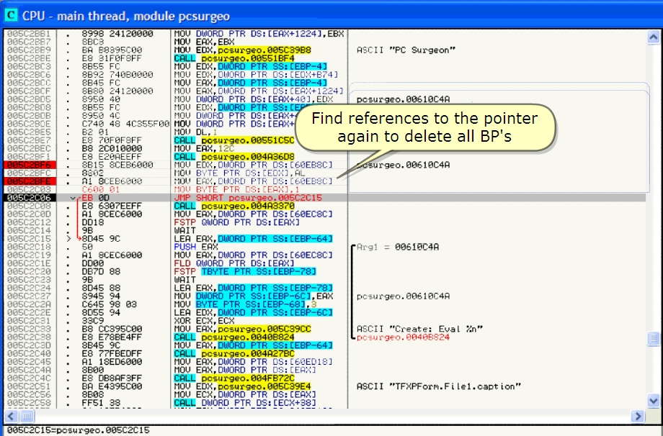)

Find references to the pointer again to delete all BP's

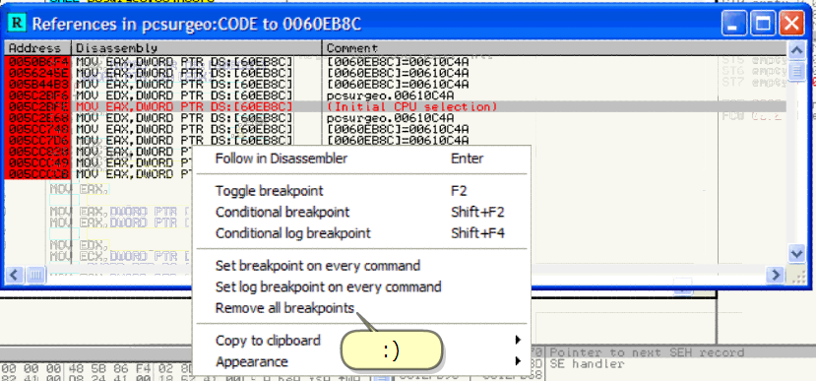

:)

And test the patches…

Patch 된 것을 test 하자.

We break in the leftover BP but see that we will jump the setting for "unregistered" on the main window!

우리는 BP의 잔재에 멈췄다. 그러나 "unregistered"를 위해 우리는 setting하여 jump 할 수 있다.

;)

See About Box

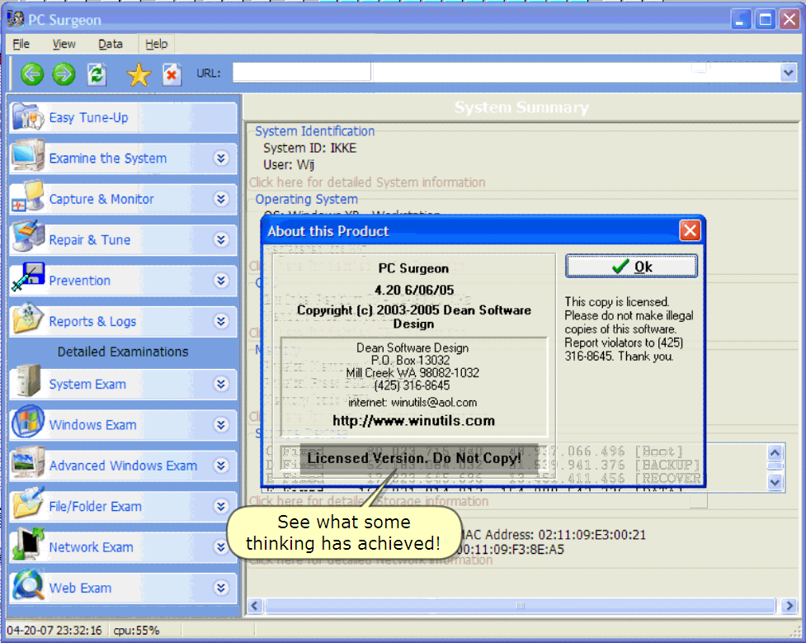

See what some thinking has achieved!

무엇을 이루었는지 봐.

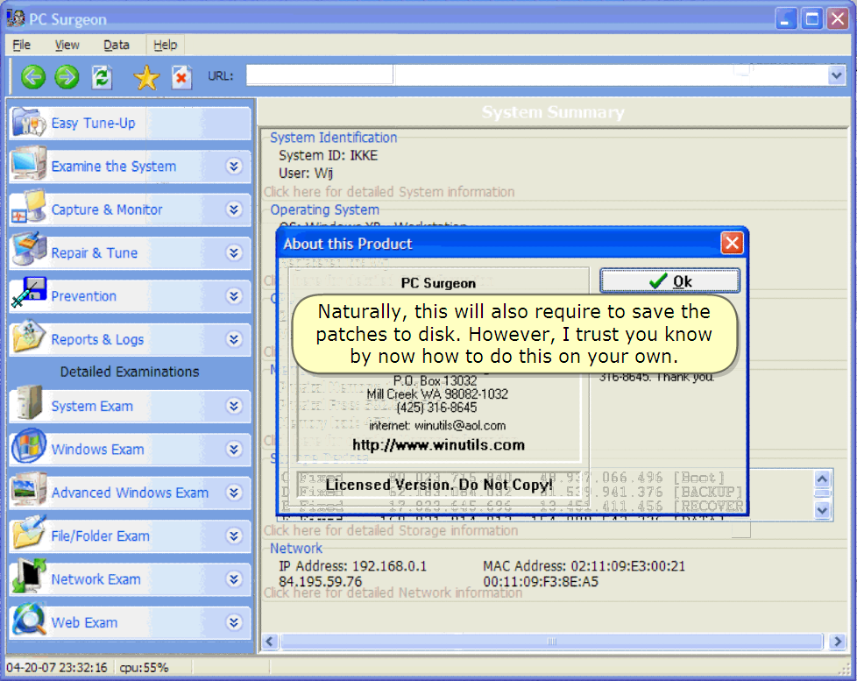

Naturally, this will also require to save the patches to disk. However, I trust you know by now how to do this on your own.

보통, 이것은 patch된 것을 disk로 저장하기 위해 요구할 것이다. 그러나 나는 네가 어떻게 이것을 하는지 이해할 것이라 믿는다.

1. **Conclusion**

In this program, it was really easy to find the patches to register the application.

이 program에서는, application을 등록하는 patch를 찾는 게 정말 쉽다.

It sufficed to patch it "The plain stupid method" to turn it into fully registered.

이것은 "The plain stupid method"를 바꿔 충분히 등록되게 patch하기 위해 충분하다.

We have found that there really isn't much necessary to patch such a program.

우리는 program을 patch하기 위해 그것이 정말 필요하지 않다는 것을 찾았다.

The author would better see this to find a better protection for his work.

저자는 그의 작업에 대한 더 나은 보호 기능을 찾으려면 이 곳을 볼 것이다.

In this part 6 of this reversing series, the primary goal was to study the behavior of a program when applying "The Plain Stupid Method" of patching.

이번 part 6 reversing series에서는, 중요한 목표는 "The plain Stupid method" patch를 지원할 때 program의 behaviour를 배우는 것이다.

I hope you understood everything fine and I also hope someone somewhere learned something from this. See me back in part 06 ;)

모든 것을 잘 이해했기를 바란다. 그리고 나는 누구든지 어느 곳에서든지 이것에서 무엇이든지 배웠기를 바란다. Part 06에서 돌아올 것이다

The other parts are available at

다른 parts는 사용 가능하다.

<http://tinyurl.com/27dzdn> (tuts4you)

<http://tinyurl.com/r89zq> (SnD Filez)

<http://tinyurl.com/l6srv> (fixdown)

Regards to all and especially to you for taking the time to look at this tutorial.

Lena151 (2006, updated 2007)

모두에게 안부를 전하고 특별히 이 tutorial에 시간을 투자해준 너에게 감사한다.